SISTEMA DE CONTROL AUTOMATIZADO PARA OPTIMIZAR LA ATENCIÓN DE TRAMITES ACADEMICOS DE LA UNIVERSIDAD CESMAG MEDIANTE EL USO CÓDIGOS QR

BRAYAN FERNANDO RIVERA RAMOS

UNIVERSIDAD CESMAG

FACULTAD DE INGENIERÍA

PROGRAMA DE INGENIERIA DE SISTEMAS

SAN JUAN DE PASTO

2020

SISTEMA DE CONTROL AUTOMATIZADO PARA OPTIMIZAR LA ATENCIÓN DE TRAMITES ACADEMICOS DE LA UNIVERSIDAD CESMAG MEDIANTE EL USO CÓDIGOS QR

BRAYAN FERNANDO RIVERA RAMOS

Proyecto de grado como requisito para obtener el título de ingeniero de sistemas

Asesor: Ing. Joan Carlos Ayala Benavides

Magister(c) Ingeniería computacional

UNIVERSIDAD CESMAG

FACULTAD DE INGENIERIA

PROGRAMA DE INGENIERIA DE SISTEMAS

SAN JUAN DE PASTO

2020

Contenido pág.

INTRODUCCIÓN 9

1. PROBLEMA DE INVESTIGACIÓN 11

1.1 OBJETO O TEMA DE INVESTIGACIÓN 11

1.2 LINEA DE INVESTIGACIÓN 11

1.3. SUBLINEA DE INVESTIGACIÓN 11

1.4. PLANTEAMIENTO DE EL PROBLEMA 11

1.5. FORMULACIÓN DEL PROBLEMA 13

1.6. OBJETIVOS 13

1.6.1. General 13

1.6.2. Específicos 13

1.7. JUSTIFICACIÓN 13

1.8. DELIMITACIÓN 14

2. MARCO TEÓRICO 15

2.1 ANTECEDENTES 15

2.1.1 Antecedentes Internacionales 15

2.1.2 Antecedentes Nacionales 16

2.1.3 Antecedentes Regionales 19

2.2 SUPUESTOS TEÓRICOS DE LA INVESTIGACIÓN 19

2.2.1 Atención al cliente 19

2.2.1.2 Calidad de atención 20

2.2.1.3 Satisfacción al cliente 21

2.2.2 Marketing 23

2.2.3 Experiencia de usuario 24

2.2.4 Tecnologías de información y comunicación (Tic) 25

2.2.5 Páginas web 26

2.2.6 Códigos QR 27

2.2.7 Aplicación móvil (App) 28

2.3 VARIABLES DE ESTUDIO 32

2.3.1 Variable independiente 32

2.3.2 Variable dependiente 32

2.4 DEFINICIÓN NOMINAL DE VARIABLES. 32

2.5 DEFINICIÓN OPERATIVA DE LAS VARIABLES 33

2.6 FORMULACIÓN DE HIPÓTESIS 34

2.6.1 Hipótesis investigativa 34

2.6.2 Hipótesis nula 35

2.6.3 Hipótesis alternativa 35

3. METODOLOGÍA 36

3.1 PARADIGMA 36

3.2 ENFOQUE 36

3.3 MÉTODO 36

3.4 TIPO DE INVESTIGACIÓN 37

3.5 DISEÑO DE INVESTIGACIÓN 37

3.6 POBLACIÓN 37

3.7 MUESTRA 38

3.8 TÉCNICAS DE RECOLECCIÓN DE INFORMACIÓN 39

3.9 VALIDÉZ DE LAS TÉCNICAS DE RECOLECCIÓN DE INFORMACIÓN 40

3.10 CONFIABILIDAD DE LAS TÉCNICAS DE RECOLECCIÓN 40

3.11 INSTRUMENTOS DE RECOLECCIÓN DE INFORMACIÓN 40

4. RESULTADOS DE LA INVESTIGACIÓN 41

4.1 IDENTIFICAR LAS QUEJAS Y RECLAMOS MÁS COMUNES QUE LOS USUARIOS ENCUENTRAN CON RESPECTO ATENCIÓN DE TRAMITES ACADÉMICOS. 41

4.2 DESARROLLAR UN SISTEMA DE CONTROL, QUE OPTIMICE EL ACCESO LOS TRAMITES ACADÉMICOS DE LAS DIFERENTES DEPENDENCIAS DE LOS PROGRAMAS DE LA INSTITUCIÓN. 44

4.2.1 Historias de Usuario 44

4.2.2 Asignación De Roles Del Proyecto 50

4.2.3 Plan De Entrega Del Proyecto 50

4.2.4 Diagrama Relacional 51

4.2.5 Primera Iteración 51

DESCRIPCIÓN TAREAS DE INGENIERÍA 53

CAPTURAS DE PANTALLAS 59

4.2.6 Segunda Iteración 62

HISTORIAS DE USUARIO 62

DESCRIPCIÓN TAREAS DE INGENIERÍA 64

PRUEBAS DE ACEPTACIÓN 69

CAPTURAS DE PANTALLAS 73

4.5 CRONOGRAMA DE ACTIVIDADES 78

BIBLIOGRAFÍA 79

ANEXOS 1

**LISTA DE TABLAS**

**pág.**

Tabla 1. Calidad de atención 38

Tabla 2. Capacidad de respuesta 38

Tabla 3. Nivel de confianza 43

Tabla 4. Talento humano 46

Tabla 5. Recursos físicos 46

Tabla 6. Presupuesto 47

**LISTA DE ANEXOS**

Anexo A. Encuesta atención al cliente

Anexo B. Carta de asesor

# INTRODUCCIÓN

En la actualidad, la ciencia, la tecnología e innovación (CTI) forman parte fundamental del día a día de las personas, puesto que es un motor de crecimiento económico y desarrollo social. Es importante resaltar, que la tecnología se hace cada vez más necesaria y útil, puesto que las exigencias van cambiando y se renuevan constantemente, todo con el fin de satisfacer el estilo de vida de las personas de siglo XXI, por lo cual, el desarrollo tecnológico ha avanzado de manera exponencial, integrando dispositivos de información, almacenamiento y comunicación, que buscan solucionar problemas y necesidades cotidianas.

Por consiguiente, se destaca que los medios más utilizados hoy en día son los dispositivos móviles y el Internet, dado que, que actualidad existe un concepto llamado el internet de las cosas (o también conocido como IoT) que para Mora “El IoT no es más que la interconexión de objetos, cosas, elementos cotidianos a la Internet, a través de diferentes tecnologías como son los dispositivos habilitados con la tecnología inalámbrica abierta como bluetooth, la identificación por radiofrecuencia (RFID), Wi-Fi y los servicios que brindan teléfonos inteligentes”[1]. Además de que estos medios cuentan con un sinnúmero de herramientas que facilitan el desarrollo y el sostenimiento de la sociedad.

Pero pese a todo el desarrollo tecnológico y los avances en la ciencia, existen muchos campos por explorar y que necesitan de la atención e intervención de herramientas tecnológicas, como es el caso de la atención y el servicio los clientes. Para, Paz “el servicio al cliente es un elemento imprescindible para la existencia de una empresa y además constituye al centro de interés y es la clave de su éxito o fracaso”[2], es decir que la atención prestada debe cumplir con todas las exigencias de los clientes y debe estar encaminado a que servicio prestado sea el óptimo y de calidad.

Por lo tanto, lo que el proyecto intentará lograr es automatizar los tramites académicos de los estudiantes de la Universidad de Cesmag, para mejorar y hacer que la atención brindada por las diferentes dependencias de la universidad sea más agradable. Para este fin, se deben incluir códigos QR para acceder a la información del sistema, y ​​se debe usar Tic como base para la interconexión con los dispositivos, porque esto es crucial para el desarrollo del sistema, ya que este tipo de aplicaciones pueden mejorar la calidad de vida de los usuarios y proporcionar una mejor Accesibilidad y reducir el tiempo de ejecución.

# 1. PROBLEMA DE INVESTIGACIÓN

## OBJETO O TEMA DE INVESTIGACIÓN

Atención de tramites académicos de la universidad CESMAG

## LINEA DE INVESTIGACIÓN

Lenguajes de programación, desde el punto de vista computacional permiten la creación de nuevo software, a través de las fases de diseño análisis codificación, implementación y prueba, en ellos se requiere “profundizar en el fortalecimiento y transferencia del dominio de lenguajes de programación”[3].

## 1.3. SUBLINEA DE INVESTIGACIÓN

Ingeniería Colaborativa que “Tiene su origen en la Ingeniería Concurrente, basada en una mejor organización empresarial, en el trabajo en equipo y en el aprovechamiento de las nuevas tecnologías de la información. La Ingeniería Colaborativa resalta los aspectos de trabajo en equipo, comunicación multidisciplinar y colaboración multidepartamental. Se apoya en Trabajo Cooperativo Asistido por Computador (CSCW), El Aprendizaje Colaborativo Apoyado por Computador (CSCL)”. [4]

## 1.4. PLANTEAMIENTO DE EL PROBLEMA

Por la tendencia existente a actualizar los sistemas de información que permitan facilitar el desarrollo de las labores cotidianas del ser humano, surge este proyecto de investigación, que parte de una problemática, la cual es la anticuada forma de gestión y organización con la que se atiende a los usuarios de la universidad Cesmag, ya que no se cuenta con una herramienta que agilice la atención a los usuarios en términos de gestión y organización. Específicamente en la gestión de turnos, asignación de citas, tiempo de respuesta e información sobre los tramites académicos y de matrícula, en las diferentes dependencias de los programas académicos universidad CESMAG. Dado que, estos son frecuentados por una gran cantidad de usuarios, que probablemente están sujetos a recibir quejas, reclamos por alguna situación particular que se presente durante el servicio, esto a causa, de que en la atención al cliente existen diversas situaciones que se tornan un tanto complejas, debido a la acumulación de trabajo para el personal, acompañado de las aglomeraciones de usuarios en los diferentes programas académicos en periodos de matrícula. De hecho, los principales problemas que encuentran los clientes, radican en la forma en cómo se gestiona y administra la asignación de turnos de espera, la carencia de organización en cuanto a la asignación de citas y la falta de información sobre los tramites académicos y de matrícula para los estudiantes.

Ahora bien, en la Universidad CESMAG, existen algunos trámites académicos a los que se les debe prestar atención y encontrar una solución, ya que, estos son muy solicitados semestre a semestre por los estudiantes, y pueden ser causantes de inconformidad por la forma en que se gestiona la atención a los usuarios, uno de ellos se presenta en el período matrículas académicas, donde no existe herramienta de control u organización para atender a los clientes. Teniendo en cuenta que, en este periodo se puede observar un gran número de personas que pretenden inscribirse o matricularse a los programas académicos, quienes esperan recibir un servicio efectivo y de calidad, por lo tanto, está sujeto a tratar con largos tiempos de espera y alguna formar de inconformidad brindada, a causa de personal de la universidad. Por otra parte se identifica los trámites académicos en las diferentes dependencias cada programa, que aún no incorporan herramientas TIC que agilice los procesos y mejore la accesibilidad a tramites académicos como lo son: Actualizaciones, pagos, habilitaciones, información académica, certificados, etc. Es decir, todos aquellos servicios que requieren disponibilidad de tiempo y atención tanto para estudiante como para los funcionarios de la institución. Además, que la posible población más afectada sean los estudiantes de la jornada nocturna, esto a causa de que su tiempo es muy limitado y poco flexible, lo que ocasiona que tengan muy poca oportunidad para acceder a todos los servicios y le sea muy difícil realizar todos sus trámites académicos en la universidad, más con los horarios que esta maneja, sin embargo, cabe mencionar que este problema no solo radica en esta población sino que puede afectar a todo los estudiantes por igual, ya que se pretende es mejorar este servicio en beneficio tanto para los estudiantes y funcionarios encargados de estos procesos académicos.

Finalmente, con este proyecto de investigación, se facilitará la organización en algunos trámites y servicios por parte de la institución, ya que en este momento pueden ser los causantes de la inconformidad de los estudiantes, dado que, estos posiblemente consideren estar excluidos o desorientados frente a los procesos de atención en los tramites académicos y de matrícula. Ya que, no se ha incorporado una estrategia de control, que pueda acortar el tiempo de ejecución en los trámites académicos y que además pueda garantizar que todos los estudiantes puedan acceder al servicio de una forma ordenada y eficaz.

## 1.5. FORMULACIÓN DEL PROBLEMA

¿Cómo mejorar la calidad de atención en tramites académicos de los programas de la Universidad CESMAG?

## 1.6. OBJETIVOS

## 1.6.1. General

Optimizar la gestión de tramites académicos para usuarios de la Universidad CESMAG a través de un sistema de control automatizado.

## 1.6.2. Específicos

Identificar las quejas y reclamos más comunes que los usuarios encuentran con respecto atención de tramites académicos en los programas de la Universidad CESMAG.

Desarrollar un sistema de control, que optimice el acceso los tramites académicos de las diferentes dependencias de los programas de la institución.

Evaluar la implementación del sistema, en el programa de ingeniería de sistemas, crédito y cartera y caja de la universidad CESMAG.

## 1.7. JUSTIFICACIÓN

El propósito de este proyecto es mejorar la gestión y organización en los tramites académicos en la institución. Para ello, es necesario recopilar información sobre la calidad de la atención en la Universidad CESMAG relacionada con este tema, a fin de encontrar los aspectos más significativos y alarmantes, que se generan al momento de atender a los usuarios en las dependencias de cada programa y en los tramites de matrícula en la institución.

a continuación, y con base en las exigencias que se encontraron en la recolección de información de universidad CESMAG frente a la calidad de atención de tramites académicos y de matrícula, se elaborará una aplicación web y móvil, que incluirá herramientas automatizadas que mejoren las técnicas de atención de tramites académicos y de matrícula, con ello, se pretende beneficiar a los estudiantes optimizando el tiempo de atención y facilitando la accesibilidad a los diferentes tramites y servicios académicos que ofrecen la institución, es decir, que el sistema va estar dirigido a automatizar ciertos procesos atención que la Universidad CESMAG, aún no ha incluido el sistema RUAH, con respecto a los tramites académicos y de matrícula, como por ejemplo: asignación de citas, información académica del tiempo y disponibilidad de las dependencias, informes de anomalía, información de tramites, información sobre documentos, asignación de turnos para cualquier tipo de gestión o tramite académico, etc. Donde será oportuno incluir los códigos QR para agilizar los procesos de transferencia de información, considerando que, estos serán fundamentales al momento de atender a los usuarios, porque ofrecen una respuesta rápida y eficiente.

Por lo tanto, el proyecto proporcionará a los usuarios y estudiantes un sistema de control automatizado que simplificará los procedimientos y servicios académicos a través de la colaboración de herramientas TIC, contribuyendo así al desarrollo tecnológico de la región y al desarrollo social. Con la ayuda de tecnologías nuevas y eficientes que contribuyen al desarrollo humano y apoyan y mejoran la calidad de su trabajo en diferentes situaciones.

## 1.8. DELIMITACIÓN

El proyecto se realizará en el trascurso de los periodos académicos del agosto del 2020 hasta el abril del 2021, donde se efectuará la implementación del sistema en los tramites académicos y de matrícula de la dependencia del programa de ingeniería de sistemas, por ende, se tendrá un periodo de ejecución 6 meses para llegar a la sustentación y entrega final del proyecto.

# 2. MARCO TEÓRICO

# 2.1 ANTECEDENTES

## 2.1.1 Antecedentes Internacionales

Según el artículo de Yépez, Wilfrido, *et al.,* titulado **Diagnóstico de la calidad de servicio, en la atención al cliente, en la Universidad Nacional de Chimborazo- Ecuador** en ecuador, plantea que:

El servicio al cliente individualizado, logrando así resultados que muestran que la calidad del servicio es regular de acuerdo con la actitud del cliente, para lo cual se puede concluir que los resultados revelaron que existen diferencias importantes entre el nivel de percepciones y expectativas que tiene el cliente sobre la calidad del servicio, es decir, el promedio general de la calidad del servicio es regular (3.3 / 5) según las actitudes de los clientes.[5]

El artículo es relevante para la investigación puesto que cuenta con pruebas que puede identificar la interacción del usuario con el servicio, obteniendo así certeza de la diferencia entre las expectativas, percepción y experiencia.

Por otra parte, en la tesis de Maharjan y Khadka titulado **Value, satisfaction and customer loyalty**, plantea que:

La satisfacción del cliente es dinámica y relativa. Sólo la idea "centrada en el cliente" puede ayudar a las empresas mejorar la satisfacción y mantener al cliente verdaderamente, por el contrario, si los competidores mejoran la satisfacción del cliente, entonces puede perder clientes corporativos. Al mismo tiempo que la mejora de la satisfacción del cliente, eleva las expectativas de los clientes.[6]

El objetivo de este proyecto es mejorar la satisfacción de los clientes de la Universidad de Cesmag, ya que es muy necesario proporcionar cualquier servicio con la mejor calidad. Además, esta tesis está relacionada con descubrir qué estrategias son las mejores para satisfacer a los clientes y dar a conocer su importancia.

De igual forma, la investigación abarca temas importantes como por ejemplo internet de las cosas (IoT), que según el artículo de Bayani, Alberto, *et al.,* titulado **IoT-Based Library Automation & Monitoring system: Developing an Implementation framework** de Costa Rica, plantea lo siguente:

la aplicación de la tecnología IoT en la implementación de sistemas de administración de bibliotecas es prometedora para el futuro cercano. Puede desempeñar un papel clave en el acceso global a los datos humanos y la difusión del conocimiento de una manera más rápida, eficiente e inteligente, dando como conclusión que hoy en día, la tecnología de la información y temas relacionados como Internet, tecnología de comunicación, conexiones de teléfonos inteligentes y servicios en línea tienen un gran impacto en todos los aspectos de la vida humana.[7]

Por consiguiente, es necesario hablar sobre la experiencia de usuario, ya que es un tema importante en el desarrollo de cualquier app, página web y demás sitios electrónicos que tienen como base la interacción persona-ordenador (IPO), según el artículo de Alkhalifah, Ali titulado **Developing Mobile Commerce Website Design to Enhance Users Experience** en kasim, plantea que la experiencia de usuario

Requiere la consideración del número de elementos, cómo fácil de navegar, estética, contenido del sitio web, accesibilidad y función de personalización. Todos estos combinados entre sí influirán en la experiencia de usuarios con el sitio web y, finalmente, su satisfacción y adopción. Cómo medir la efectividad del sitio web. diseñar desde la perspectiva del usuario? Hay dos Los factores que podrían servir a este objetivo son la utilidad y facilidad de uso percibida.[8]

## 2.1.2 Antecedentes Nacionales

Según el artículo de Agudelo, César, *et al.*, titulado **CRM como herramienta para el servicio al cliente en la organización** en Medellín, plantea que:

El CRM determina cuáles son los aspectos estratégicos que se pueden aplicar a los servicios ofrecidos en las organizaciones, ya que los clientes son el elemento fundamental para el desarrollo organizacional y, por lo tanto, deben ser el objetivo hacia el cual todas las energías para su satisfacción. Cuando la organización le da un verdadero valor al cliente, no permite que éste invierta demasiado tiempo para que les den soluciones a sus problemas. Es preciso entonces que el cliente obtenga satisfacción con cada contacto que tenga con la empresa, de forma que sea posible un espacio de experiencias exitosas que permitan la construcción de relaciones verdaderas entre cliente y organización.[9]

Dado que el objetivo al que va encaminada la investigación es la calidad de atención y la satisfacción percibida, el artículo aporta información específica sobre qué método usar y cuál es más beneficioso al proporcionar servicios a los usuarios con la herramienta CRM.

por otra parte, según el artículo de Sánchez, Paloma, *et al.*, **Mejora en el tiempo de atención al paciente en una unidad de urgencias gineco-obstétricas mediante la aplicación de Lean Manufacturing** en Antioquia, plantea que:

se identificaron las áreas y/o procesos que no agregan valor al paciente generando planes de acción que contribuyeran a la mejora en los tiempos de atención, arrojando así resultados en los tiempos de atención y la aplicabilidad de la propuesta se evaluó a través de simulaciones basadas en el software Arena, demostrando mejoras en los tiempos de atención de hasta el 56 %, concluyendo que el proyecto muestra la aplicabilidad de Lean Manufacturing y sus principales herramientas, en clínicas u hospitales en Bogotá, lo que permite establecer los procesos que deben mejorarse o eliminarse para reducir los tiempos de atención al paciente.[10]

La estrategia de este proyecto es optimizar la atención en la universidad Cesmag, con respecto a los tramites académicos, por lo cual es necesario determinar cuáles son más relevantes y cuales requieren más tiempo para realizar la atención, es por esta razón que el articulo contribuye con estrategias de selección y optimización de servicios para mejorar el tiempo de atención.

Es importante resaltar en artículo de Castro, Santiago, *et al.*, titulado “**Límites de velocidad y distancia en la transmisión de información por un enlace óptico de bajo costo con recuperación libre de ruido**”, Medellín, platea que:

Para demostrar que la información a transmitir se almacena en un código de respuesta rápida (código QR) y los efectos de la transmisión en el código QR se analizan en busca de diferentes valores de velocidad de bits y longitud de fibra , lo que da como resultado que para leer el código QR recibido en el etapa final de transmisión, puede usar diferentes métodos, de los cuales tres de ellos se usan en este trabajo: 1) lea el código QR a través de una aplicación móvil nativa con un teléfono inteligente que no necesita una conexión a Internet, 2) lea el código QR mediante el uso de una aplicación web y 3) hacer uso de técnicas de procesamiento de imágenes digitales (POI) para binarizar el código QR recibido y luego leerlo y dejando como conclusión un sistema óptico bajo costo que ha permitido identificar los límites en la velocidad de bits y la distancia de transmisión a la que es posible recuperar información libre de ruido.[11]

Dado que el proyecto de investigación está encaminado a la trasmisión y respuesta de información de forma rápida, este articulo aporta las características y beneficios más importantes de los códigos Qr en la trasmisión de información, además, de que muestra cual es el funcionamiento.

Para concluir, se encuentra temas importantes y de gran relevancia para la investigación con son los códigos Qr, que según Fernández, María, *et al.,* **Audio visualización del papel. Usos del código QR para innovar en la industria periodística impresa** en Bogotá, plantea que:

Con los QR la sociedad asiste al surgimiento de una herramienta que comienza a despuntar, con versatilidad y originalidad, en periódicos y revistas de ámbito nacional y extranjero, yendo más allá de su uso en anuncios publicitarios. Esta tecnología es utilizada en arquitectura, educación, marketing, propaganda, publicidad, turismo y ahora se suma la industria periodística.[12]

Este artículo es relevante para la investigación, ya que aporta información y da a conocer la importancia de los códigos Qr en la sociedad, demostrando los beneficios que esta aporta y que campos se los utiliza.

## 2.1.3 Antecedentes Regionales

A nivel regional no se ha encontrado investigaciones al respecto, por lo cual no se hace alusión a ninguna investigación.

# 2.2 SUPUESTOS TEÓRICOS DE LA INVESTIGACIÓN

## 2.2.1 Atención al cliente

La atención o servicio al cliente, es un tema central en el desarrollo de la investigación, según Montoya y Boyero en su artículo declaran que “el servicio consiste en el conjunto de vivencias resultado del contacto entre la organización y el cliente”[13], por lo tanto la interacción entre los dos se considera la mejor manera de producir una relación, de la cual dependen su supervivencia y el éxito. Según Montoya y Boyero en su artículo plantean que[14] “el bienestar que se brinde a través del servicio, deriva en que la organización o empresa conserve el cliente y, por eso, debe aprender la importancia esencial de esta práctica”. Así mismo, se debería hacer referencia al denominado triángulo del servicio que según García en su artículo describe que “la interacción de tres elementos responsables de la optimización del servicio: las estrategias, los empleados y los sistemas orientados al cliente”[15], dejando en claro que la relación entre la empresa y sus clientes debe ser la mejor, más aun con los empleados, dado que, son ellos los que mantienen en contacto con el público y son según García[16], quienes deben ser sensibilizados para aceptar la obligación de enfocarse en el cliente y su satisfacción. Por lo tanto, el nivel de calidad al momento de atender a los clientes, es un requisito previo e importante para la satisfacción del mismo, con miras a, que haya compras repetitivas y una comunicación positiva de boca en boca sobre los servicios que provee la empresa.

El grado de orientación que una empresa depender del nivel de adaptación y propuesta del equipo comercial para ofrecer a los clientes soluciones innovadoras, en el grado en que las ventas gestionan recursos disponibles para la empresa con el fin de asegurar la correcta interacción con el cliente, y sobre la capacidad de recopilar, almacenar y distribuir información

Por otro lado, según Fernández Y Pinuer en su artículo definen que “el grado de orientación de una empresa depender del nivel de adaptación y propuesta del equipo comercial para ofrecer a los clientes soluciones innovadoras, en el grado en que las ventas gestionan recursos disponibles para la empresa con el fin de asegurar la correcta interacción con el cliente, y sobre la capacidad de recopilar, almacenar y distribuir información”[17], es decir, la atención agradable fomenta la sensación de comodidad, logrando que el cliente se sienta satisfecho con la decisión de haber confiado en dicha organización o empresa, que para este caso implica lealtad y un posible comunicador de los servicios que ofrece, consiguiendo una estrategia de marketing para su empresa. De igual forma, se debe contar con un componente de atención, constituido por sistemas amigables para el cliente, los cuales deben diseñarse observando sus intereses, gustos y preferencias, por encima del interés de la empresa, según Rodríguez, María, *et al*., en su artículo declaaran que “la clave del éxito de la atracción y retención de los clientes, no es suficiente trabajar por tener o conseguir un cliente, lo importante es mantenerlo”[18].

## 2.2.1.2 Calidad de atención

La calidad de la atención es la única forma de buscar el más alto nivel de servicio al cliente, según Granadillo y López en su artículo declaran que” la calidad debe ser ofrecida bajo unos altos estándares y una gestión de las relaciones clara y bien estructurada que sea el centro de las estrategias de la organización”[19]. Es por esto, que el objetivo esencial de toda organización es cumplir con todos los estándares de calidad para encontrar la mejor forma de satisfacer las necesidades del cliente. Por otra parte, según Guerrero en su artículo “define el término calidad como la totalidad de características de un producto o servicio, que le confieren su habilidad para satisfacer necesidades explícitas o implícitas e igualmente que la calidad puede representarse de manera objetiva y subjetiva, en el primero de los casos se refiere a la calidad actual y en el segundo caso a la percepción de la calidad del consumidor”[20]. Es decir, el cliente mira si la empresa cuenta con buena gestión y organización frente atención en el servicio al cliente, esto puede ser aclarado por Miyahira, desde el punto de vista de la gestión, platea que “la calidad total implica la calidad en todos los procesos, la calidad del producto y la satisfacción del cliente o usuario. La calidad es idea y esfuerzo de todos, en otras palabras, la calidad está en la filosofía de toda la organización”[21]. Así mismo, concuerdan Morales y Medina, ya que en su artículo plantean que “la calidad percibida de los servicios se considera la mejor manera de conceptualizar y evaluar la calidad del servicio”[22], en otras palabras, lo que el cliente quiere, es que toda sensación y vivencia obtenida en su estadía en dicha empresa, sea la mejor y cumpla con todas las expectativas que ellos buscan.

## 2.2.1.3 Satisfacción al cliente

Debido a que las preferencias de las personas son diferentes, la satisfacción del cliente es un tema muy relevante y difícil de encontrar. Sin embargo, cuando se logra es muy importante para la empresa, según Bobes, Alonso, *et al.* en su artículo declara que “la correcta interacción entre los resultados que brindan cada una de las áreas dependerá el éxito de la satisfacción del cliente”[23] ,el decir, que el objetivo debería ser fortalecer la relación entre la empresa y el cliente, por esta razón Auruskeviciene, Vilte, *et al*., plantea que “las relaciones a largo plazo fomentan la honestidad del cliente, lo que motiva a ambas partes a reconocerse mejor y permite al proveedor de servicios comprender y satisfacer mejor las demandas del cliente, lo que a su vez desarrolla una mayor confianza del cliente”[24]. Además, que Yu, Kangkang, *et al.,* [25] en su artículo plantea que para garantizar la confianza del cliente, se ha encontrado que la coordinación y el comportamiento entre los miembros del canal son importantes para garantizar servicios de calidad. A su vez, la calidad del servicio es la clave para hacer que la empresa sea única. Por ende, Maciel, Jorge[26] declara que quien encuentra que la calidad en el servicio tendrá la variable más influyente en la satisfacción del cliente, como se ha visto que en el caso de los servicios logísticos, el cliente prioriza en la confiabilidad, seguridad, atención, sensibilidad y la velocidad de entrega sobre el costo del mismo. Desde otro punto de vista García, Antonio, *et al*., en su artículo define “La satisfacción se da cuando se resuelven las expectativas de compra, de esta forma se contribuye a la mejora de la actitud hacia el establecimiento, al aumento de la predisposición a repetir la compra en el tiempo, a recomendar a otros y ser menos receptivos de las ofertas de los consumidores”[27].

De igual manera, según Nápoles, Lisney[28], *et al.,* en su artículo declaran que para lograr la satisfacción de los clientes internos y externos se debe adoptar e implementar estrategias de mejora para mitigar los impactos negativos y tener un impacto positivo en la mejora de la calidad del servicio como base para su mejora progresiva. Es así que, según Requejo, Cinthy[29] en su artículo define que la satisfacción y el descontento constituyen en el juicio de valor de la persona sobre la calidad de la atención recibida dejando como conclusión que centrarse en la satisfacción del cliente aporta estrategias de marketing y la fidelidad hacia la empresa por parte de sus clientes.

## 2.2.2 Marketing

El marketing permite que se defina, mida y cuantifique el tamaño y el beneficio potencial del mercado identificado. Existen dos tipos importantes de marketing: clásico y relacional, según Tavira, Enrique[30], en su artículo declara que al comparar el marketing transaccional con el marketing basado en el cliente, se cree que el primero se enfoca en entregar mensajes a los clientes, mientras que el segundo produce conversaciones continuas, lo que significa que el marketing relacional es una opción favorable y necesaria para la interacción entre el cliente y la empresa, según Niño, Juan en su artículo describe este tipo de marketing “es una de las vertientes del marketing que en el presente se ha convertido en una estrategia eficaz para que las organizaciones puedan mantener clientes satisfechos y con la posibilidad de considerarse fieles”[31]. Por esta razón, en la actualidad las empresas buscan ir a la vanguardia con las tecnologías del siglo XXI para incluir herramientas dirigidas a satisfacer necesidades y ampliar beneficios, esto lo aclara Kimura, Roger, *et al [32].,* en su artículoquienesdicen que los cambios en el marketing, A través del marketing digital, permiten a las empresas conocer y alcanzar mercados objetivo, más rápido, con mayor precisión y de manera más beneficiosa en el desarrollo de los clientes, También, según Kimura, Roger, *et al.,* ensu artículo definen“el marketing digital impulsa la demanda utilizando el poder de Internet, satisfaciéndola de una manera innovadora, ya que la interactividad permite el intercambio de valor”[33]. En otras palabras, el marketing digital es una opción viable y efectiva para el comercio en búsqueda de optimizar sus servicios. según Arredondo, Sara, “a través de Internet, la información y publicidad se puede llegar a cualquier parte del mundo a bajo costo, lo cual ha hecho que las empresas y los comerciantes adopten este medio para impulsar sus ventas y llegar a más personas promocionando sus productos o servicios sin necesidad de tener un lugar físico para exhibirlos y promoviendo beneficios al comercio y la economía mundial”[34].

De igual modo, según Kannan y Li, hay en su artículo declaran que “algunos clientes que aún no conocen estas estrategias de venta o tienen mala información acerca de los procesos que se requieren para hacer compras usando Internet”[35], por lo cual, para aquellos clientes existen herramientas de optimización, que para Arredondo en su artículo declara que “el principal motivo que los lleva a hacer uso de estas herramientas es el ahorro de tiempo”[36].

## 2.2.3 Experiencia de usuario

Según Valerdi y García, “el término experiencia de usuario fue introducido para definir las percepciones y respuestas de una persona sobre el uso de un sistema”[37], es decir, todo vivencia y experticias a la que el cliente está expuesto al usar Software, para Montero en su artículo define que “la experiencia de usuario consiste en la vivencia real que tienen los usuarios con determinado producto, al relacionarse o interactuar con él. Esta vivencia incluye sensaciones y valoraciones hacia el producto, donde los diseñadores procuran que la experiencia final sea lo más agradable, positiva y satisfactoria posible, recibiendo como satisfacción final la fidelidad del usuario”[38]. Por otra parte, según Montero, Yusef[39], la facilidad de uso es relativa, porque el usuario final proporciona una variedad de términos sobre el nivel de conocimiento, dominio de herramientas digitales, características sociológicas, psicológicas y ambientales o del entorno, lo que ayudar al diseñador a determinar el lenguaje, la función y las características gráficas apropiadas para que el usuario comprenda y use esta interfaz. Además, que Fleming, Jennifer sustenta que:

Un buen diseño de comunicación no tiene nada que ver con la decoración, aunque puede hacer que la gente se vea hermosa. Para el éxito del sitio web, es tan importante como contenido de calidad, planificación de arquitectura, orientación técnica y pruebas de usabilidad. Cuando estos campos se fusionan, cada campo propone soluciones de manera unificada, y cada campo comprende las ventajas de otros campos para proporcionar a los usuarios una experiencia de usuario cuidadosamente diseñada”[40].

## 2.2.4 Tecnologías de información y comunicación (Tic)

Las herramientas de información se actualizan constantemente, lo que lleva a más conexiones con dispositivos electrónicos que con otros medios de información, todo gracias a la inclusión (Tic), Buenrostro y Hernández[41] declaran que estudios empíricos realizados en diferentes países han mostrado resultados positivos, no solo en términos de aumento de la intensidad de capital y automatización, sino también en términos de productividad, eficiencia, participación en el mercado, rentabilidad y beneficios indirectos. En otras palabras, es un beneficio importante para la empresa, por lo tanto, cada empresa debe considerar incluir las TIC en sus operaciones y el mundo entero, para Castel en su artículo declara que “la predisposición al cambio y a la mejora continua debe ser apoyada por las nuevas tecnologías”[42].Por otra parte, según Moreno “el desarrollo de redes sociales y TIC han generado importantes cambios en los modelos de comportamiento de los turistas y en la forma en que buscan, evalúan, compran y consumen información, productos y servicios”[43].

Igualmente, en ámbito educativo, según Ordorica, Sandra, *et al[44].,* con la aplicación de las TIC en la práctica educativa, las habilidades técnicas han tenido un gran impacto en las habilidades de enseñanza. Las redes de computadoras e Internet son fáciles de usar en los centros educativos porque ayuda a los maestros y estudiantes a desarrollar sus habilidades más fácilmente. En otras palabras, la incorporación de las TIC en cualquier campo es propicio para el aprendizaje y la racionalización de los procesos, y es la herramienta más complementaria y necesaria en la actualidad.

## 2.2.5 Páginas web

Las empresas de todos los tamaños son forzadas a reconsiderar sus estrategias para competir en el mundo hiperconectado e inteligente, según Shuen en su artículo declara que “las empresas están adoptando la tecnología Web 2.0 para la productividad empresarial (74%), presión competitiva (64%), solución de problemas específicos (53%), recomendación de socios (53%), solicitud de empleado (45%) y servicio combinado (25%)”[45]. Es decir, la Web para los diferentes campos de la sociedad (el comercio, la atención al cliente, salud, entre otros), dado que, este proporciona soluciones agiles y productivas para las empresas, por lo tanto, necesarias para compartir información y servicios. Por otra parte, Lozano en su artículo dice que “los principales cambios que ha experimentado Internet desde su aparición, ha sido el paso de la llamada web estática o 1.0 a la denominada web social 2.0. La posibilidad de compartir contenidos y la de poner en marcha blogs de información”[46], fundamentan el uso del internet en la actualidad, pero al ser solo las primeras versiones de la web tienen mucho que mejorar.

Por esta razón, se fueron actualizando hasta llegar a la denominada web 4.0 que, para Almeida en su artículo declara que la web 4.0 es “una nueva generación de Web y afirma que la Web 4.0 combinará todos los aspectos y se volverá realmente popular”[47], además, Perera, Zaslavsky, *et al[48].* vinculan la Web 4.0 con el concepto de Internet de las cosas. De manera similar, White, Bebo[49], señaló que Web 4.0 es lo mismo que Web of Things, que es un subconjunto del concepto general de Internet de las Cosas, en otras palabras la web 4.0 está siendo ligada cada vez más a la tecnología, es decir cada vez está más conectada con el internet, es por esto que todos los elementos electrónicos vas dirigidos hoy en día a incorporar en su sistema el llamado internet de las cosas o la web 4.0, Aclarado esto se puede considerar que para toda empresa u organización la página web es el centro de cualquier estrategia en línea. Puesto que puede ser utilizada para que todos los que no conocen su marca, empresa o PYME, productos o servicios sepan más de ellos.

Resumiendo, las páginas web sirven como un sistema para generar confianza a través del contenido, artículos y fotos, según Vallejo, Katherine, *et al.,* en su artículo define las que “el diseño y arquitectura web permiten que los usuarios puedan comparar y contrastar los productos y servicios de la competencia con un mínimo gasto de tiempo y esfuerzo personal”[50], además con la dependencia que tienen la mayoría de usuarios a los dispositivos móviles como smartphones y laptops, es necesario la incorporación el diseño web responsivo (RWD), que para Cazañas y Parra en su artículo declaran que “es un enfoque para proporcionar diseños personalizados en múltiples dispositivos”[51]. Donde su finalidad es que cualquier persona desde cualquier dispositivo pueda acceder a los servicios y a la información que este requiera. Finalmente, para Vallejo, Katherine, *et al,* en su artículo declara n que “la gestión estructurada del contenido debe corresponder a la percepción del usuario. Los factores más importantes fueron: la velocidad o eficiencia del sitio, la facilidad de navegación, y los atributos visuales”[52].

## 2.2.6 **Códigos QR**

El acceso a la información es una necesidad hoy en día, dado que todo conocimiento e investigación está expuesto y se puede encontrar en el internet, con la llegada de las (TIC) el desarrollo y la evolución han sido continuos, y sus usos ilimitados, es por esto que se han creado los códigos de respuesta rápida o código Qr como principal estrategia de acceso a la información, Fernández, María, *et al.* Lo define *“*como un sistema de almacenaje de información alfanumérica basado en una matriz de puntos o códigos de barras bidimensionales; son decodificables mediante una cámara y un software específico”[53],es decir los códigos Qr son un medio eficiente para dejar atrás todos los medios contemporáneos de trasmisión de información, además según Fernández, María, *et al[54],* Con la ayuda de QR, la sociedad puede incorpora de una herramienta que se destaque, con su versatilidad y originalidad, en lugar de solo ser utilizada en publicidad. Esta tecnología puede ayudar en la construcción, educación, marketing, publicidad, propaganda, viajes y periodismo*.* Debido esto, es posible ver que el acceso actual a las aplicaciones, la descarga directa y la información se usa con más frecuencia. Schaefer y Gaede,[55] dieron algunos ejemplos de uso y declararon que es posible proporcionar a los usuarios su propio contenido alternativo pero relacionado con el que ellos buscan. Tal contenido alternativo puede ser, por ejemplo, una página web o un enlace a ella, avatar de realidad aumentada, acceso a juegos de video e innumerables otros tipos de contenido alternativo. En el caso de los dispositivos móviles hay usos como el inicio de sesión directamente desde el dispositivo móvil, esto lo aclara Molnar y Bakos, “el dispositivo móvil puede almacenar de forma segura las credenciales de inicio de sesión del usuario (por ejemplo, un nombre de usuario, contraseña, PIN u otra autenticación de usuario para el sitio web. Después de escanear el código QR, el dispositivo móvil puede proporcionar las credenciales de inicio de sesión para el en lugar del ID del dispositivo al sitio web”[56].

## 2.2.7 Aplicación móvil (App)

Se podrían resumir como software especializado para dispositivos móviles como smartphone y Tablet, para Cabrero, Mario[57] las Apps “están pensadas para satisfacer una necesidad concreta del usuario relacionada con la información, compra, entretenimiento, comunicación y socialización, educación, productividad, artísticas y creativas, etc.” es decir, que son muy importantes para el día a día, ya que las utilizamos en un gran número de tareas, para Lorenzo, Francisco, *et al[58].,* en su artículo definen que *“*las aplicacionesayudan a los usuarios en su vida cotidiana a acceder a una amplia tipología de contenidos como son el ocio, la cultura, el turismo, la salud, la educación o el comercio electrónico”. Desde una perspectiva empresarial, Sánchez, Carmen[59] cree que además de proporcionar nuevos servicios a los usuarios, puede ser una forma interesante de consolidar una marca, darla a conocer y es un nuevo canal de financiación para las empresas en general.

Por lo tanto, las aplicaciones o apps son una forma muy efectiva de transmisión de información, que simplifica los procesos y sirve como un medio de comunicación, es decir, las aplicaciones actuales proporcionan todos los recursos necesarios para que los usuarios puedan mejorar sus métodos de comunicación. En tiempo real, y la usabilidad debe ser un aspecto esencial en el uso de aplicaciones de móviles, por esta razón para Enríquez y Casas definen en su artículo que[60], “la usabilidad en general tiene que ver con la forma en que se usa algún elemento (herramienta, dispositivo electrónico, aplicación, etc.), es la facilidad con que se usa y si permite hacer lo que se necesita. Particularmente la usabilidad de una aplicación de software se refiere a la facilidad con que los usuarios pueden utilizar la misma para alcanzar un objetivo concreto”. En resumidas cuentas, la aplicación móvil esta diseñadas especialmente para hacernos el trabajo más fácil y comprimir en nuestro pequeño dispositivo todo un mundo de herramientas y accesorios que utilizamos en nuestra vida cotidiana.

### 2.2.8 Metodología XP

La metodología XP se usa principalmente en proyectos de desarrollo de software y es uno de las muchas metodologías ágiles. según Rodríguez en su artículo declara que “esta metodología permite una revisión continua del código elaborado por el grupo de trabajo, permite la ejecución de pruebas unitarias y elaboración de prototipos mostrados al cliente en intervalos de tiempo más cortos”[61].

#### **2.2.8.1 Principales características de XP**

* Comunicación constante entre el cliente y el equipo de desarrollo*.*
* Respuesta rápida a los cambios constantes.
* La planificación es abierta con un [cronograma de actividades](https://www.sinnaps.com/blog-gestion-proyectos/cronograma-online) flexible.
* El software que funciona está por encima de cualquier otra documentación.
* Los requisitos del cliente y el trabajo del equipo del proyecto son los principales factores de éxito del mismo.

**2.2.8.2 Ciclo de vida de la metodología**

Según Penadés y Torres plantean que el ciclo de vida de la metodología se divide en seis faces: “Exploración, Planificación de la Entrega (Reléase), Iteraciones, Producción, Mantenimiento y Muerte del Proyecto”.[62]

1. Exploración

En esta fase, los clientes plantean a grandes rasgos las historias de usuario que son de interés para la primera entrega del producto. Al mismo tiempo, el equipo de desarrollo está familiarizado con las herramientas, técnicas y prácticas que se utilizarán en el proyecto. Pruebe la tecnología construyendo prototipos y explore las posibilidades de la arquitectura del sistema. La fase de exploración puede llevar semanas o meses, dependiendo de la escala y la familiaridad del programador con la tecnología.

1. Planificación de la Entrega (Reléase)

En esta etapa, el cliente determina la prioridad de cada historia de usuario y, en consecuencia, el programador estima el trabajo necesario de cada historia, para que llegue a un acuerdo sobre el primer lote de contenido y determine un horario con los clientes. La entrega debe completarse en no más de tres meses. Esta fase dura unos días. El programador determina la estimación de la carga de trabajo relacionada y las historias generalmente valen de 1 a 3 puntos. Por otra parte, La planificación se puede realizar basándose en el tiempo o el alcance. La velocidad del proyecto es utilizada para establecer cuántas historias se pueden implementar antes de una fecha determinada o cuánto tiempo tomará implementar un conjunto de historias. Al planificar por tiempo, se multiplica el número de iteraciones por la velocidad del proyecto, determinándose cuántos puntos se pueden completar. Al planificar según alcance del sistema, se divide la suma de puntos de las historias de usuario seleccionadas entre la velocidad del proyecto, obteniendo el número de iteraciones necesarias para su implementación.

1. Iteraciones

Esta fase incluye varias iteraciones sobre el sistema antes de ser entregado. El plan de entrega está compuesto por iteraciones de no más de tres semanas. En la primera iteración se puede intentar establecer una arquitectura del sistema que pueda ser utilizada durante el resto del proyecto. Esto se logra escogiendo las historias que fuercen la creación de esta arquitectura, sin embargo, esto no siempre es posible ya que es el cliente quien decide qué historias se implementarán en cada iteración (para maximizar el valor de negocio).

1. Producción

Antes de mover el sistema al entorno del cliente, se requieren pruebas adicionales y verificaciones de rendimiento durante la fase de producción. Al mismo tiempo, debido a los cambios realizados en esta etapa, debe decidir agregar nuevas funciones a la versión actual. El tiempo requerido para cada iteración se puede reducir de tres semanas a una semana. Las ideas y sugerencias que se hayan realizado se registrarán para su posterior implementación (por ejemplo, durante la fase de mantenimiento).

1. Mantenimiento

Cuando la primera versión se pone en producción, el proyecto XP debe mantener el sistema en funcionamiento mientras se desarrollan nuevas iteraciones. Para esto, se requieren tareas de atención al cliente. De esta manera, una vez que el sistema se pone en producción, la velocidad de desarrollo puede reducirse. La fase de mantenimiento puede requerir nuevas personas en el equipo y cambiar su estructura.

1. Muerte del Proyecto

Cuando el cliente no tiene más requerimientos para incluir en el sistema. Esto requiere satisfacer las necesidades del cliente en otras áreas, como el rendimiento y la confiabilidad del sistema. Se ha generado la documentación final del sistema y no hay más cambios en la arquitectura. Cuando el sistema no puede producir los ingresos esperados por el cliente o no hay presupuesto para mantener el proyecto, el proyecto también finalizará.

# 2.3 VARIABLES DE ESTUDIO

## 2.3.1 Variable independiente

* Sistema de control

## 2.3.2 Variable dependiente

* Satisfacción del cliente
* Capacidad de respuesta

## 2.4 DEFINICIÓN NOMINAL DE VARIABLES.

**Calidad de atención:** el concepto general de calidad comprende que todo servicio o producto debe cumplir con las expectativas del cliente y se debe desarrollar para todas las áreas de la empresa y sus miembros. Según Granadillo, en su artículo declara que la calidad de atención “puede definirse como el conjunto de atributos de un producto o servicio que proporcionan valor por su capacidad para satisfacer las necesidades de los clientes”[63] , por otra parte, según Morales, Luis, *et al.,* en su artículo definen que “la calidad de atención se centra en alcanzar las necesidades y los requerimientos de los consumidores”[64].

**Satisfacción del cliente:** se centra en cumplir con las necesidades y solventar las expectativas de los clientes, según Iqbal, Muhammad, *et al., “*la satisfacción del cliente se concibe como sentimientos o respuesta emocional*”[65]*  a un producto o servicio. De igual manera Requejo, Cinthy declara que “la satisfacción y el descontento constituyen juicios de valor de la persona sobre la calidad de la atención recibida”[66]

**Capacidad de respuesta:** se define como la disposición que tiene una empresa para ayudar a los clientes y proporcionarles un servicio oportuno a sus necesidades. Según Rodríguez, María, *et al.,* en su artículo declara que capacidad de respuesta es “la actitud que se muestra para ayudar a los clientes y suministrar un servicio rápido; también es considerado parte de este punto, el cumplimiento a tiempo de los compromisos contraídos, así como también lo accesible que pueda ser la organización para el cliente, es decir, las posibilidades de entrar en contacto con la misma y la factibilidad con que se pueda lograr”[67].

**Información general:** sección encargada de recolectar datos sobre el usuario, información específica del cliente.

## 2.5 DEFINICIÓN OPERATIVA DE LAS VARIABLES

**Información general:** se utiliza para recolectar datos específicos del usuario como:

* Situación académica
* Programa
* Jornada
* Semestre
* Sexo

**Calidad de atención:**  Para medir la calidad percibida por los clientes es necesario encontrar todas las variables de la experiencia recibida por parte del servicio

Tabla 1. Calidad de atención

|  |  |  |
| --- | --- | --- |
| **Nivel de satisfacción** | **Calidad del servicio** | **profesionalismo** |
| Muy satisfecho | Muy buena | Muy buena |
| Satisfecho | Buena | Buena |
| Normal | regular | regular |
| Insatisfecho | mala | mala |
| Terriblemente insatisfecho | Muy mala | Muy mala |

Fuente: Investigación propia

**Capacidad de respuesta:** se mide el nivel de rapidez y efectividad del servicio recibido.

Tabla 2. Capacidad de respuesta

|  |
| --- |
| **capacidad de respuesta** |
| Muy alto |
| Alto |
| Intermedio |
| Bajo |
| Muy bajo |

Fuente: Investigación propia

## 2.6 FORMULACIÓN DE HIPÓTESIS

## 2.6.1 Hipótesis investigativa

A través de la investigación se logrará encontrar los factores negativos de la atención al cliente en tramites académicos y de matrícula en la universidad Cesmag, con el fin, de incorporar un sistema de control que consiga agilizar y automatizar los procesos de atención en tramites académicos de la institución.

## 2.6.2 Hipótesis nula

Mediante la implementación del sistema de control automatizado se podría reducir el tiempo de atención y mejorar la accesibilidad a los tramites académicos en el Universidad de Cesmag.

## 2.6.3 Hipótesis alternativa

La Implementación del sistema de control otorga una mejora en los procesos atención y en la accesibilidad a la información de cada dependencia para los estudiantes de la universidad Cesmag

.

# 3. METODOLOGÍA

## 3.1 PARADIGMA

Desde una perspectiva metodológica, el paradigma positivista produce diferentes puntos de vista, estos puntos de vista ayudan a desarrollar una encuesta con una base sólida, y así proponer hipótesis que debe ajustarse al proceso de verificación y producir resultados bajo la premisa de determinar el grado de los resultados esperados o qué medidas de mejora deben tomarse. Según Agüero Pedro:

*Entre las principales características del paradigma positivista se encuentran la orientación nomotética de la investigación, la formulación de hipótesis, su verificación y la predicción a partir de las mismas, la sobrevaloración del experimento, el empleo de métodos cuantitativos y de técnicas estadísticas para el procesamiento de la información, así como niega o trata de eliminar el papel de la subjetividad del investigador y los elementos de carácter axiológico e ideológicos presentes en la ciencia, como forma de la conciencia social, pretendiendo erigirse como la filosofía de las ciencias”.[68]*

## 3.2 ENFOQUE

La investigación se divide por métodos cuantitativos que se centran en el uso de la lógica estricta, la verdad, las leyes y las reglas de predicción para producir resultados. Según Iñiguez, Pedro, *et al.,* en su artículo declara que se“trata de determinar la fuerza de las asociaciones o correlación entre variables, la generalización y objetivación de los resultados a través de una muestra para ser inferencia en una población”. Es Decir, que a través de las mediciones de conocimiento a un grupo dado de personas, se encontrara las ideas, las respuestas a preguntas y suposiciones previamente establecidas. Además que los métodos cuantitativos se basan en ciencia precisa, medición numérica y estadística, y proporcionan un alto grado de confiabilidad al analizar los datos recopilados.

## 3.3 MÉTODO

Un método científico esta defendida por un conjunto de tecnologías y procedimientos utilizados para resolver un problema basado en la comparación de variables con métodos científicos o también definido como un “proceso destinado a explicar fenómenos, establecer relaciones entre los hechos y enunciar leyes que expliquen los fenómenos físicos del mundo y permitan obtener, con estos conocimientos, aplicaciones útiles al hombre"[69]. Conjuntamente, se esfuerza por generar hipótesis que puedan verificarse o ejecutarse en secuencia a través de la descomposición de temas basada en macros de investigación. En términos de ideas, este método inicialmente sugirió el establecimiento de un método de observación, a través del cual puede enfocarse claramente en el tema, luego analizar el contexto, luego generar hipótesis, para así usar la ciencia para verificarlas.

## 3.4 TIPO DE INVESTIGACIÓN

El desarrollo de la investigación se hace desde un tipo descriptivo, dirigido a un contexto específico que es el campo de la atención al usuarios o servicio al cliente en este caso. Las mediciones cuantitativas dan resultados sobre la relación entre cada variable, por lo que se mide y analiza la correlación entre ellas. Cabe señalar que la correlación se expresa a través de supuestos, y de la valoración de experiencias son extraídas del sujeto de prueba que para ese caso son los estudiantes de la Universidad Cesmag.

## 3.5 DISEÑO DE INVESTIGACIÓN

La metodología que se plantea en el presente proyecto es de tipo cuasiexperimental puesto que se contara con un recolección inicial de información de posibles variables que afectan la atención al cliente en los tramites académicos de la Universidad Cesmag, de igual manera se cuenta con unos datos obtenidos a partir cuestionarios sobre el experiencia y vivencia que tuvieron las personas sobre realización de sus trámites académicos y de matrícula, para finalizar se comparan resultados y se definen los problemas y factores a resolver en la atención de usuarios en los diferentes programas y dependencia.

## 3.6 POBLACIÓN

La población objeto de estudio para esta investigación será los estudiantes del programa de ingeniería de sistemas de la Universidad Cesmag, el cual corresponde a 40 estudiantes tanto de género masculino como femenino de los diferentes semestres del programa de ingeniería de sistemas, además se tendrá en cuenta las personas que inician o solicitan el proceso de matrícula que en promedio pero a causa de la situación de salud a nivel mundial se omitió , de lo que da un total de 32 personas, esta población está sujeta a cambio debido a incremento de personas que se matricula cada semestre.

## 3.7 MUESTRA

Variables:

* N =Tamaño de población: 40
* P = Porcentaje de probabilidad: 90%
* Z = Nivel de confianza: 90%
* e = Marguen de error: 5%
* Q= Marguen de que el evento no ocurra: 10%

Figura 1. Formula de muestra

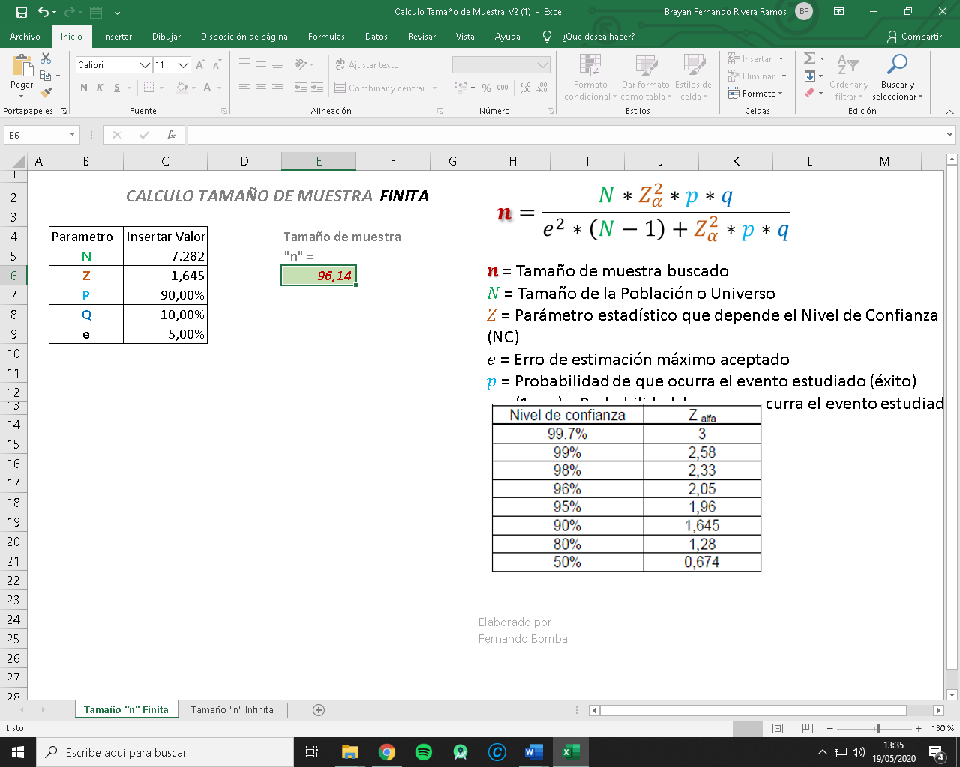

Tabla 3. Nivel de confianza

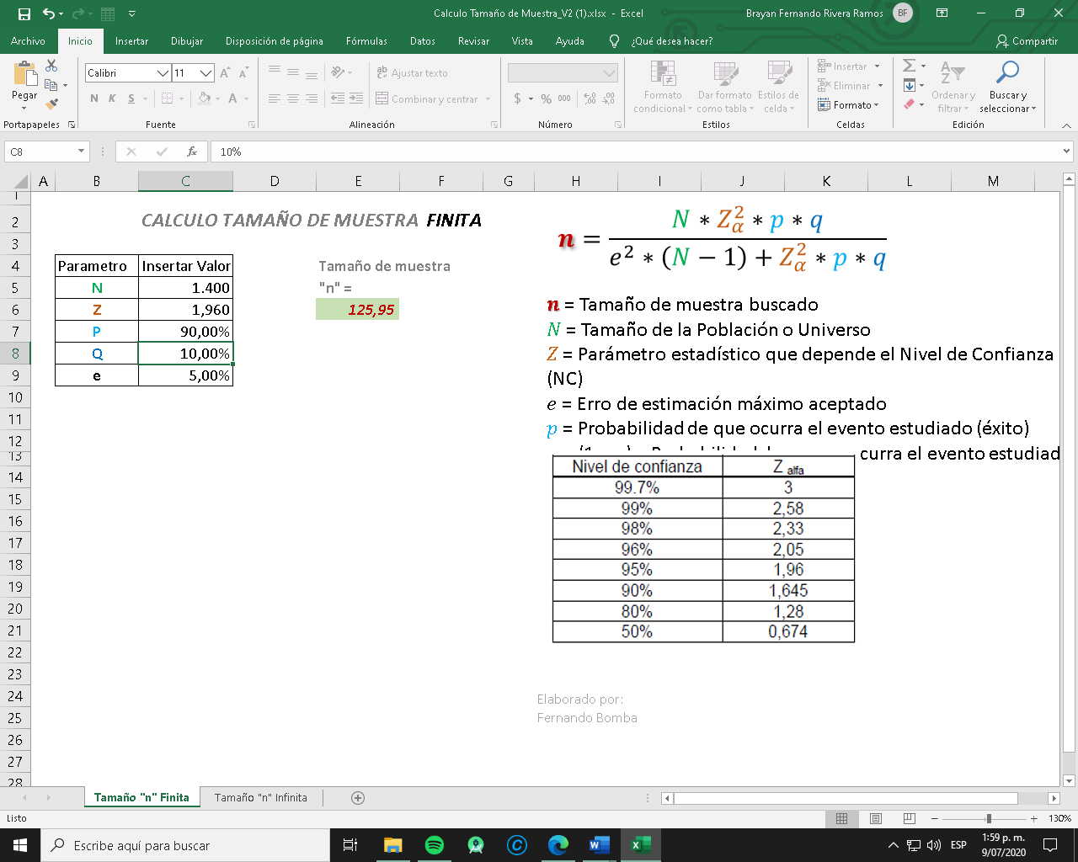

Figura 2. Cálculo de muestra

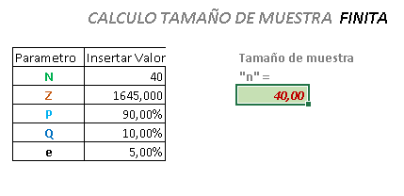

3.8 TÉCNICAS DE RECOLECCIÓN DE INFORMACIÓN

La técnica de recolección de información que seleccionara esta investigación es la encuesta de tipo digital. Según García en su artículo se define como “una investigación realizada sobre una muestra de sujetos representativa de un colectivo más amplio, utilizando procedimientos estandarizados de interrogación con intención de obtener mediciones cuantitativas de una gran variedad de características objetivas y subjetivas de la población mediante la cual se recolecta información que establece el nivel de calidad de atención”[70].

## 3.9 VALIDÉZ DE LAS TÉCNICAS DE RECOLECCIÓN DE INFORMACIÓN

Para comprobar la validez de las técnicas de recolección de información, se optó por aplicar el método de juicio a expertos, quien realizaran una revisión previa de la encuesta y determinaran cuál es su estado, generaran recomendaciones y si es el caso avalaran la técnica de recolección enviada. Este grupo expertos va a estar conformado por tres docentes tiempo completo de la Universidad CESMAG, Carlos Fernando Gonzales, Ginna Viviana Leyton y Arturo Erazo Torres, quienes cuentan con una vasta experiencia en software, framework y calidad de atención que son importantes y deben analizados antes de su entrega al.

## 3.10 CONFIABILIDAD DE LAS TÉCNICAS DE RECOLECCIÓN

Las técnicas de recolección de información serán confiables porque contaran con las revisiones previas de los expertos en el tema de calidad de atención y software de la universidad Cesmag, determinando que el instrumento cuenta con todos los estándares necesarios para su aplicación, y que además podrá obtener los resultados esperados y la información requerida para la investigación.

## 3.11 INSTRUMENTOS DE RECOLECCIÓN DE INFORMACIÓN

El instrumento de recolección de información que se va a utilizar es el cuestionario, que según García, Tomás “consiste en un conjunto de preguntas, normalmente de varios tipos, preparado sistemática y cuidadosamente, sobre los hechos y aspectos que interesan en una investigación o evaluación, y que puede ser aplicado en formas variadas, entre las que destacan su administración a grupos o su envío por correo”[71], que para este caso se hará mediante una encuesta digital (ver anexo A).

# 4. RESULTADOS DE LA INVESTIGACIÓN

## 4.1 IDENTIFICAR LAS QUEJAS Y RECLAMOS MÁS COMUNES QUE LOS USUARIOS ENCUENTRAN CON RESPECTO ATENCIÓN DE TRAMITES ACADÉMICOS.

Teniendo en cuenta que el propósito es identificar las quejas y reclamos mas comunes expuestas por los estudiantes, frente a la atención de tramites académicos en los programas de la universidad Cesmag, que para este caso se centra en el programa de ingeniería de sistemas, caja y crédito & cartera. Para ello se acude a una encueta (Anexo 2. Encuesta sobre atención al usuario), la cual fue aplicada a estudiantes de ingeniería de sistemas de diferentes semestres del programa.

Por lo tanto, los resultados obtenidos en la encuesta se pueden evidencia que, hay una inconsistencia de parte de los estudiantes frente a la realización de trámites académicos, por lo que estudiantes consideran que la implementación de herramientas tecnológicas mejoraría los procesos al momento de realizar un tramite académico, y dejan evidenciar cuales son los mejores medios para obtener información y realizar los trámites académicos requeridos.

A continuación. se trae a representación las estadísticas más relevantes recolectadas en la encuesta, frente a lo que piensan los estudiantes frente a la realización de trámites académicos.

Figura 3. Uso automatizado de turnos

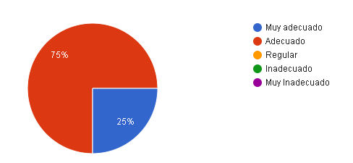

**Fuente:** Investigación propia

Figura 4. Herramientas de la universidad

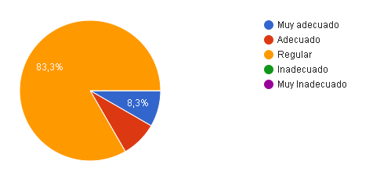

**Fuente:** Investigación propia

Figura 5. Forma de proceso de matrícula académica

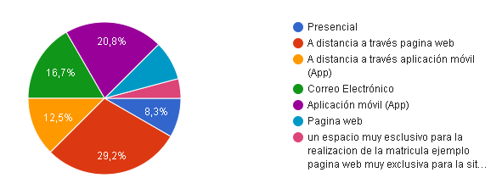

**Fuente:** Investigación propia

Figura 6. Plataforma virtual

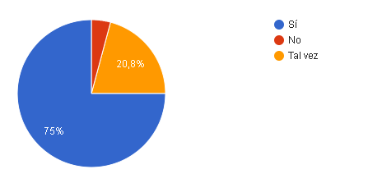

**Fuente:** Investigación propia

Figura 7. Horarios de atención asignados y libres

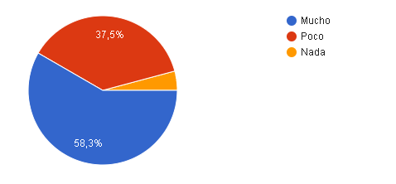

**Fuente:** Investigación propia

Figura 8. Aplicación móvil para tramites académicos

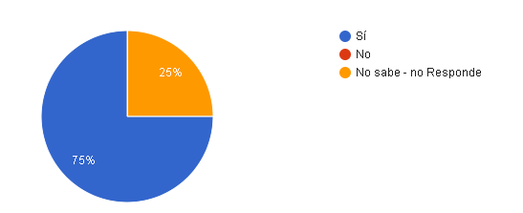

**Fuente:** Investigación propia

Según la gráfica 3, se evidencia que 75% de los estudiantes encuestados, opinan que el uso de turnos digitales mejoraría y agilizaría la atención, en la gráfica 4 el 83.3% de los encuestados opinan que la universidad aun no cuenta con un amplio portafolio de herramientas que optimicen procesos en cuanto a la atención de tramites académicos y de matrícula, en la figura 6 se puede evidenciar que 75% piensa que una plataforma virtual que proporcione información sobre la inscripción y matricula, sería la mejor opción para conocer de primera mano todo lo necesario al momento de realizar un trámite. Por último, podemos evidencia en la gráfica 8 que el 75% piensa que la implementación de una aplicación móvil resolvería sus dudas y optimizaría el acceso y atención de tramites académicos en los programas y dependencias de la institución.

El análisis anteriormente realizado se hizo sobre los porcentajes más altos y las respuestas más relevantes frente al tema, en donde se resalta que los estudiantes ni se sientes a su totalidad conformes con el proceso de matrícula y los tramites académicos en los programas de la institución, exponiendo que las herramientas tecnológicas optimizarían un poco más los procesos y generarían un mejor funcionamiento en la universidad.

## 4.2 DESARROLLAR UN SISTEMA DE CONTROL, QUE OPTIMICE EL ACCESO LOS TRAMITES ACADÉMICOS DE LAS DIFERENTES DEPENDENCIAS DE LOS PROGRAMAS DE LA INSTITUCIÓN.

Para el desarrollo del proyecto denominado “SISTEMA DE CONTROL AUTOMATIZADO PARA OPTIMIZAR LA ATENCIÓN DE TRAMITES ACADEMICOS DE LA UNIVERSIDAD CESMAG MEDIANTE EL USO CÓDIGOS QR”, se seleccionó una metodología de desarrollo llamada XP “[Extreme Programming](https://es.wikipedia.org/wiki/Programaci%C3%B3n_extrema)” o “Programación Extrema”, que se compone de 4 etapas planificación, diseño, desarrollo, pruebas.

Es la Fase inicial de la metodología XP, donde se establece una comunicación continua entre el equipo de desarrollo y el cliente, para obtener principalmente los requisitos del sistema. Además permite establecer el alcance del proyecto y fechas de entrega del sistema, tomando en cuenta en la prioridad y tiempo estimado para el desarrollo de cada historia de usuario.

## 4.2.1 Historias de Usuario

Las historias de usuario deben describirse en un lenguaje común para Todos (clientes, desarrolladores y usuarios) pueden comprender, Indica los requisitos que debe cumplir el sistema.

Las Historias de Usuarios del SCAUC son las siguientes:

* Acceso al Sistema
* Creación de Permisos
* Gestión de Usuario
* Gestión de Programa
* Registro Docentes
* Gestión de Citas
* Calendario
* Gestión de Blog
* Blog
* Gestión de Caja
* Gestión de crédito & cartera
* Respaldo de la Información

Tabla . Acceso al Sistema

|  |  |
| --- | --- |
| **HISTORIA DE USUARIO** | |
| Número:**1** | **Usuario:** Administrador, Administrador Caja, Administrador Sistemas, Administrador Caja, Administrador Crédito & Cartera, Usuarios Estudiantes, Usuarios Docentes |
| Nombre Historia: **Acceso al Sistema** | |
| Prioridad en Negocio: **Alta** (Alta,Media,Baja) | **Riesgo en Desarrollo:** Media  (Alta, Media,Baja) |
| Puntos Estimados:**2** | **Iteración Asignada**:1 |
| Programador Responsable: **Brayan Fernando Rivera** | |
| Descripción: **Los Tipos de Usuarios del sistema tendrán un nombre de usuario Y clave única con la que podrán ingresar, en el caso estudiantes se les generará su perfil de usuario de forma automática.** | |
| Observaciones: **Solo los usuarios que estén definidos en el sistema tendrán accesos a sus funcionalidades.** | |

Fuente: Investigación propia

Tabla 5. Creación de Permisos

|  |  |
| --- | --- |
| **HISTORIA DE USUARIO** | |
| Número:**2** | **Usuario:** Administrador |
| Nombre Historia: **Creación de Permisos** | |
| Prioridad en Negocio: **Alta** (Alta,Media,Baja) | **Riesgo en Desarrollo:** Media  (Alta, Media,Baja) |
| Puntos Estimados:**2** | **Iteración Asignada**:1 |
| Programador Responsable: **Brayan Fernando Rivera** | |
| Descripción: **El Sistema permitirá al administrador asignar un nivel de**  **jerarquía a los usuarios que tendrán acceso al sistema web.** | |
| Observaciones: **Solo el administrador podrá asignar el permiso a cada**  **usuario que forme parte del sistema.** | |

Fuente: Investigación propia

Tabla 6. Gestión de Usuario

|  |  |
| --- | --- |
| **HISTORIA DE USUARIO** | |
| Número:**3** | **Usuario:** Administrador |
| Nombre Historia: **Gestión de Usuario** | |
| Prioridad en Negocio: **Alta** (Alta,Media,Baja) | **Riesgo en Desarrollo:** Baja  (Alta, Media,Baja) |
| Puntos Estimados:**2** | **Iteración Asignada**:1 |
| Programador Responsable: **Brayan Fernando Rivera** | |
| Descripción: **El Sistema tendrá definido por defecto un usuario administrador, el cual tendrá acceso a todas las funcionalidades del sistema. Así mismo poder realizar las operaciones de registro de permiso,** **asignación de roles, edición, eliminación de usuario. Los tipos de usuario que tendrá acceso al sistema serán los alumnos, Administrador caja, Administrador Crédito & Cartera y los docentes, los cuales se les permitirá la posibilidad de gestionar y cambiar únicamente su contraseña.** | |
| Observaciones**: El Administrador del sistema será el único usuario que**  **tendrá acceso general a todas las funcionalidades del sistema.** | |

Fuente: Investigación propia

Tabla 7. Gestión de programa

|  |  |
| --- | --- |
| **HISTORIA DE USUARIO** | |
| Número:**4** | **Usuario:** Administrador, Administrador Sistemas, Usuarios Docentes |
| Nombre Historia: **Gestión de programa** | |
| Prioridad en Negocio: **Alta** (Alta,Media,Baja) | **Riesgo en Desarrollo:** Media  (Alta, Media,Baja) |
| Puntos Estimados:**4** | **Iteración Asignada**:2 |
| Programador Responsable: **Brayan Fernando Rivera** | |
| Descripción: **El administrador del programa tendrá la completa disponibilidad de gestionar la información con respecto a tramites académicos y a su vez podrá generar o asignar citas de atención para estos.**  **En la app móvil solo se tendrá acceso a la visualización de información el administrador de programa requiera generar.**  **También contara con el completo acceso a el módulo del programa y sus sub módulos.**  **Docentes solo tendrán acceso a modificación de información en el submódulo de docentes.** | |
| Observaciones: **El superadministrador del sistema y el administrador de programa serán los usuarios que tendrá acceso general a todas las funcionalidades del módulo.** | |

Fuente: Investigación propia

Tabla 8. Registro Docentes

|  |  |
| --- | --- |
| **HISTORIA DE USUARIO** | |
| Número:**5** | **Usuario:** Administrador, Administrador Sistemas |
| Nombre Historia: **Registro Docentes** | |
| Prioridad en Negocio: **Alta** (Alta,Media,Baja) | **Riesgo en Desarrollo:** Media  (Alta, Media,Baja) |
| Puntos Estimados:**1** | **Iteración Asignada**:2 |
| Programador Responsable: **Brayan Fernando Rivera** | |
| Descripción: **La Información requerida de cada docente será extraído de un**  **servicio previamente creado de la base de datos de la Universidad Cesmag de acuerdo al departamento.**  **Una vez cargada la información se guardará en la base de datos del sistema creando su perfil de usuario y habilitando las funcionalidades que le corresponden.** | |
| Observaciones: **El superadministrador del sistema y el administrador de programa será el único usuario que tendrá acceso general a todas las funcionalidades del módulo.** | |

Fuente: Investigación propia

Tabla 9. Gestión de citas

|  |  |
| --- | --- |
| **HISTORIA DE USUARIO** | |
| Número:**6** | **Usuario:** Administrador, Administrador Caja, Administrador Sistemas, Administrador Caja, Administrador Crédito & Cartera, Usuarios Estudiantes, Usuarios Docentes |
| Nombre Historia: **Gestión de citas** | |
| Prioridad en Negocio: **Alta** (Alta,Media,Baja) | **Riesgo en Desarrollo:** Media  (Alta, Media,Baja) |
| Puntos Estimados:**3** | **Iteración Asignada**:2 |
| Programador Responsable: **Brayan Fernando Rivera** | |
| Descripción: **La asignación de citas estará presentes en todos los módulos (Caja, Programa, crédito y cartera) del sistema y de la aplicación móvil, de manera independiente, dado que es necesario que al generar una cita en la dependencia esta se genere de manera automática al calendario y correo electrónico especifico de la dependencia.**  **La asignación de citas se va a manejar de dos formatos desde formulario de asignación y código Qr, el caso del código Qr se verificará si hay citas para ese mismo día en el horario permitido y se generara automáticamente en el espacio que este disponible, por otro lado en el formulario se podrá asignar el día y la hora deseada para la cita** | |
| Observaciones: **Solo los usuarios que estén definidos en el sistema tendrán accesos a sus funcionalidades.** | |

Fuente: Investigación propia

Tabla 10. Calendario

|  |  |
| --- | --- |
| **HISTORIA DE USUARIO** | |
| Número:**7** | **Usuario:** Administrador, Administrador Caja, Administrador Sistemas, Administrador Caja, Administrador Crédito & Cartera, Usuarios Estudiantes, Usuarios Docentes |
| Nombre Historia: **Calendario** | |
| Prioridad en Negocio: **Alta** (Alta,Media,Baja) | **Riesgo en Desarrollo:** Media  (Alta, Media,Baja) |
| Puntos Estimados:**1** | **Iteración Asignada**:2 |
| Programador Responsable: **Brayan Fernando Rivera** | |
| **El calendario estará presente en todos los módulos (Caja, Programa, crédito y cartera) del sistema, de manera independiente, dado que es necesario que al generar una cita en la dependencia, esta se genere de manera automática al calendario de la dependencia,** | |
| Observaciones: **Solo los usuarios que estén definidos en el sistema tendrán accesos a sus funcionalidades.** | |

Fuente: Investigación propia

Tabla 11. Gestión de Blog

|  |  |
| --- | --- |
| **HISTORIA DE USUARIO** | |
| Número:**8** | **Usuario:** Administrador, Administrador Caja, Administrador Sistemas, Administrador Crédito & Cartera |
| Nombre Historia: **Gestión de Blog** | |
| Prioridad en Negocio: **Alta** (Alta,Media,Baja) | **Riesgo en Desarrollo:** Baja  (Alta, Media,Baja) |
| Puntos Estimados:**2** | **Iteración Asignada**:2 |
| Programador Responsable: **Brayan Fernando Rivera** | |
| **El Sistema tendrá definido el usuario administrador en Programa y crédito & cartera, que tendrá el acceso a creación, modificación y visualización de publicaciones en el blog especializado para cada dependencia.** | |
| Observaciones: **Solo los usuarios que estén definidos en el sistema tendrán accesos a sus funcionalidades.** | |

Fuente: Investigación propia

Tabla 12. Blog

|  |  |
| --- | --- |
| **HISTORIA DE USUARIO** | |
| Número:**9** | **Usuario:** Administrador, Administrador Caja |
| Nombre Historia: **Blog** | |
| Prioridad en Negocio: **Alta** (Alta,Media,Baja) | **Riesgo en Desarrollo:** Media  (Alta, Media,Baja) |
| Puntos Estimados:**2** | **Iteración Asignada**:3 |
| Programador Responsable: **Brayan Fernando Rivera** | |
| **El blog estará presente en los módulos (Programa, crédito y cartera) del sistema, de manera independiente, dado que es necesario de la se pueda visualizar todas las publicaciones que genere la dependencia,** | |
| Observaciones: **Solo los usuarios que estén definidos en el sistema tendrán accesos a sus funcionalidades.** | |

Fuente: Investigación propia

Tabla 13.Gestión de Caja

|  |  |
| --- | --- |
| **HISTORIA DE USUARIO** | |
| Número:**10** | **Usuario:** Administrador, Administrador Caja |
| Nombre Historia: **Gestión de Caja** | |
| Prioridad en Negocio: **Alta** (Alta,Media,Baja) | **Riesgo en Desarrollo:** Media  (Alta, Media,Baja) |
| Puntos Estimados:**4** | **Iteración Asignada**:3 |
| Programador Responsable: **Brayan Fernando Rivera** | |
| Descripción: **El administrador de Caja tendrá la completa disponibilidad de gestionar la información con respecto a tramites académicos y a su vez podrá generar o asignar citas de atención para estos.**  **En la app móvil solo se tendrá acceso a la visualización de información el administrador de Caja requiera generar.**  **También contara con el completo acceso a el módulo del Caja y sus sub módulos.** | |
| Observaciones: **El superadministrador del sistema y el administrador de Caja serán los usuarios que tendrá acceso general a todas las funcionalidades del módulo.** | |

Fuente: Investigación propia

Tabla 14. Gestión de Crédito & Cartera

|  |  |
| --- | --- |
| **HISTORIA DE USUARIO** | |
| Número:**11** | **Usuario:** Administrador, Administrador Credito & Cartera |
| Nombre Historia: **Gestión de Crédito & Cartera** | |
| Prioridad en Negocio: **Alta** (Alta,Media,Baja) | **Riesgo en Desarrollo:** Media  (Alta, Media,Baja) |
| Puntos Estimados:**4** | **Iteración Asignada**:3 |
| Programador Responsable: **Brayan Fernando Rivera** | |
| Descripción: **El administrador de Credito & Cartera tendrá la completa disponibilidad de gestionar la información con respecto a tramites académicos y a su vez podrá generar o asignar citas de atención para estos.**  **En la app móvil solo se tendrá acceso a la visualización de información el administrador de Credito & Cartera requiera generar.**  **También contara con el completo acceso a el módulo del Credito & Cartera y sus sub módulos.** | |
| Observaciones: **El superadministrador del sistema y el administrador de Credito & Cartera serán los usuarios que tendrá acceso general a todas las funcionalidades del módulo.** | |

Fuente: Investigación propia

En el proceso de la creación del proyecto, se definieron los módulos: Sesión, Administración Información, Ayuda, cada uno de los cuales cumple con su función específica.

El Módulo Sesión, los usuarios tendrán un perfil o un usuario definido en el sistema para poder acceder a las funcionalidades del mismo.

El Módulo Administración Información, contara con todos los aspectos informativos que requiere la dependencia para generar información de tramites académicos con respecto a posesos y papelería necesaria para los tramites de la dependencia.

## 4.2.2 Asignación De Roles Del Proyecto

En la Tabla 18 se muestra la asignación de los roles para el presente Proyecto.

Tabla 15. Asignación de roles del proyecto

|  |  |
| --- | --- |
| Roles | Asignado a: |
| Programador | Brayan Fernando Rivera |
| Encargado de Pruebas (Tester) | Brayan Fernando Rivera |
| Encargado de Seguimiento (Tracker) | Brayan Fernando Rivera |

## 4.2.3 Plan De Entrega Del Proyecto

Basándonos en las historias de usuario definidas para el desarrollo del sistema web, se ha elaborado el siguiente plan de entrega, el cual muestra las historias de usuario que se llevarán a cabo en cada iteración. Para este plan de entrega se ha tomado en cuenta la prioridad y el esfuerzo de cada historia de usuario.

En la tabla 16 se muestra el plan de entrega del proyecto.

Tabla 16. Plan de entrega del proyecto

|  |  |  |  |  |  |
| --- | --- | --- | --- | --- | --- |
| Historias | Iteración | Prioridad | Esfuerzo | Fecha Inicio | Fecha Final |
| Historia 1 | 1 | Alta | 2 |  |  |
| Historia 2 | 1 | Alta | 2 |  |  |
| Historia 3 | 1 | Alta | 2 |  |  |
| Historia 4 | 2 | Alta | 4 |  |  |
| Historia 5 | 2 | Alta | 1 |  |  |
| Historia 6 | 2 | Alta | 3 |  |  |
| Historia 7 | 2 | Alta | 1 |  |  |
| Historia 8 | 2 | Alta | 2 |  |  |
| Historia 9 | 2 | Alta | 2 |  |  |
| Historia 10 | 3 | Alta | 4 |  |  |
| Historia 11 | 3 | Alta | 4 |  |  |

## 4.2.4 Diagrama Relacional

Figura 9. Diagrama Relacional

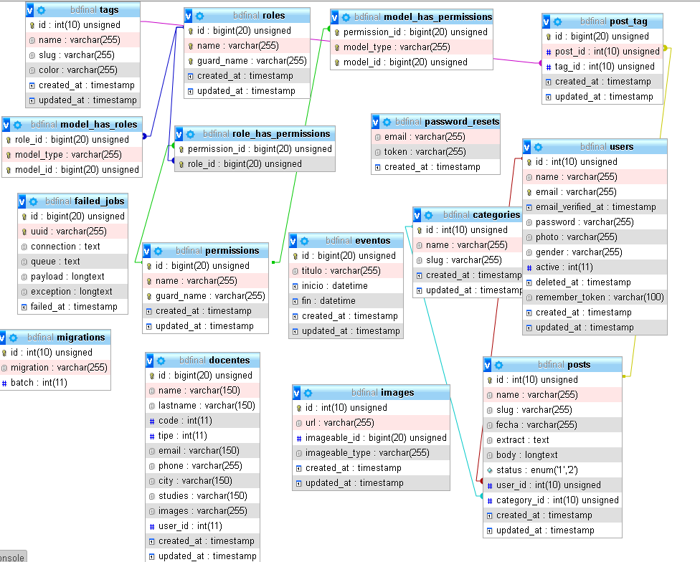

## 4.2.5 Primera Iteración

Para la siguiente iteración se han desarrollado los módulos Sesión, Administración, los cuales para lograr su progreso se ha utilizado y a la misma vez aplicado cada una de las herramientas que se destacan en la metodología de programación extrema XP.

En la tabla 17 se muestran de forma general las historias de usuario de esta etapa.

**HISTORIAS DE USUARIO**

Tabla 17. Historias de usuario

|  |  |
| --- | --- |
| Número | Nombre |
| 1 | Acceso al sistema |
| 2 | Creación de permisos |
| 3 | Gestión de Usuarios |

**TAREAS DE INGENIERÍA**

En la tabla 18 se muestran de manera general las correspondientes tareas de ingenierías y en las tablas 19-27 se detallan cada una de ellas.

Tabla 18. Tareas de ingeniería

|  |  |  |
| --- | --- | --- |
| Numero de Tarea | Numero de Historias | Nombre de Tarea |
| 1 | 1 | Diseño de Interfaz Acceso al Sistema. |
| 2 | 1 | Validación de Usuarios. |
| 3 | 1 | Adaptación de la Base de Datos para los Usuarios. |
| 4 | 2 | Diseño de Interfaz de Usuario para la Creación de  Permisos. |
| 5 | 2 | Diseño de la Base de Datos de Creación de  Permisos. |
| 6 | 2 | Grabar Creación de Permisos en la Base de Datos. |
| 7 | 3 | Diseño de Interfaz d Usuario para Gestión de  Usuario. |
| 8 | 3 | Creación de la Base de Datos para Gestión de  Usuario. |
| 9 | 3 | Validación de Datos en la Base de Datos. |
| 10 | 3 | Guardar la Información en la Base de Datos. |

## DESCRIPCIÓN TAREAS DE INGENIERÍA

Tabla 19. Tarea de ingeniería 1 para historia de usuario 1

|  |  |
| --- | --- |
| **TAREA DE INGENIERÍA** | |
| Número de Tarea:**1** | **Número de Historia:**1 |
| Nombre de Tarea: **Diseño de Interfaz Acceso al Sistema** | |
| Tipo de Tarea: **Desarrollo** | **Puntos Estimados:**0.5 |
| Fecha Inicio: **09/02/2021** | **Fecha Fin:** 16/02/2021 |
| Programador Responsable: **Brayan Fernando Rivera** | |
| Descripción: **Se realizará el diseño de interfaz, en el cual los usuarios del sistema pondrán su usuario y contraseña.** | |

Tabla 20. tarea de ingeniería 2 para historia de usuario 1

|  |  |
| --- | --- |
| TAREA DE INGENIERÍA | |
| Número de Tarea: **2** | **Número de Historia:** 1 |
| Nombre de Tarea: **Validación de Usuarios en la Base de Datos** | |
| Tipo de Tarea: **Desarrollo** | **Puntos Estimados:** 0.5 |
| Fecha Inicio: **17/02/2021** | **Fecha Fin:** 18/02/2021 |
| Programador Responsable: **Brayan Fernando Rivera** | |
| Descripción: **Se realizará la verificación de usuario en la base de datos para que los usuarios que están tratando de acceder al sistema sean los que estén registrados en el mismo.** | |

Tabla 21. tarea de ingeniería 3 para historia de usuario 1

|  |  |
| --- | --- |
| TAREA DE INGENIERÍA | |
| Número de Tarea: **3** | **Número de Historia:** 1 |
| Nombre de Tarea: **Adaptación de la Base de Datos para los Usuarios** | |
| Tipo de Tarea: **Desarrollo** | **Puntos Estimados:** 1 |
| Fecha Inicio: **18/02/2021** | **Fecha Fin:**20/02/2021 |
| Programador Responsable: **Brayan Fernando Rivera** | |
| Descripción: **Se realizará la adaptación de la base de datos del sistema para que pueda contener los registros necesarios para la verificación de los usuarios.** | |

Tabla 22. Tarea de ingeniería 1 para historia de usuario 2

|  |  |
| --- | --- |
| TAREA DE INGENIERÍA | |
| Número de Tarea: **4** | **Número de Historia:** 2 |
| Nombre de Tarea: **Diseño de Interfaz de Usuario para la Creación de Permisos** | |
| Tipo de Tarea: **Desarrollo** | **Puntos Estimados:** 0.5 |
| Fecha Inicio: **20/02/2021** | **Fecha Fin:** 23/02/2021 |
| Programador Responsable: **Brayan Fernando Rivera** | |
| Descripción**: Se requiere que el administrador pueda crear los permisos a los usuarios del sistema.** | |
|  | |

Tabla 23. Tarea de ingeniería 2 para historia de usuario 2

|  |  |
| --- | --- |
| TAREA DE INGENIERÍA | |
| Número de Tarea: **5** | **Número de Historia:** 2 |
| Nombre de Tarea: **Diseño de la Base de Datos de Creación de Permisos** | |
| Tipo de Tarea: **Desarrollo** | **Puntos Estimados:** 1 |
| Fecha Inicio: **24/02/2021** | **Fecha Fin:** 26/02/2021 |
| Programador Responsable: **Brayan Fernando Rivera** | |
| Descripción: **Se necesita disponer la base de datos para que registre a los usuarios con sus permisos.** | |

Tabla 24. Tarea de ingeniería 3 para historia de usuario 2

|  |  |
| --- | --- |
| TAREA DE INGENIERÍA | |
| Número de Tarea: **6** | **Número de Historia:** 2 |
| Nombre de Tarea: **Grabar Creación de Permisos en la Base de Datos** | |
| Tipo de Tarea: **Desarrollo** | **Puntos Estimados:** 0.5 |
| Fecha Inicio: **27/02/2021** | **Fecha Fin:** 28/02/2021 |
| Programador Responsable:  **Brayan Fernando Rivera** | |
| Descripción: **Se debe guardar en la base de datos la información correspondiente a la creación de permisos.** | |

Tabla 25. Tarea de ingeniería 1 para historia de usuario 3

|  |  |
| --- | --- |
| TAREA DE INGENIERÍA | |
| Número de Tarea: **7** | **Número de Historia:** 3 |
| Nombre de Tarea: **Diseño de Interfaz de Usuario para Gestión de Usuario** | |
| Tipo de Tarea: **Desarrollo** | **Puntos Estimados:** 0.5 |
| Fecha Inicio: **28/02/2021** | **Fecha Fin:** 02/03/2021 |
| Programador Responsable: **Brayan Fernando Rivera** | |
| Descripción: **Se realizará el diseño de interfaz de usuario para registrar a los usuarios.** | |

Tabla 26. Tarea de ingeniería 2 para historia de usuario 3

|  |  |
| --- | --- |
| TAREA DE INGENIERÍA | |
| Número de Tarea: **8** | **Número de Historia:** 3 |
| Nombre de Tarea: **Creación de la Base de Datos para Gestión de Usuario** | |
| Tipo de Tarea: **Desarrollo** | **Puntos Estimados:** 0.5 |
| Fecha Inicio: **02/03/2021** | **Fecha Fin:** 03/03/2021 |
| Programador Responsable:  **Brayan Fernando Rivera** | |
| Descripción: **Se necesita crear la base de datos guardar la información de los usuarios que tendrá un perfil en el sistema**. | |

Tabla 27. Tarea de ingeniería 3 para historia de usuario 3

|  |  |
| --- | --- |
| TAREA DE INGENIERÍA | |
| Número de Tarea: **9** | **Número de Historia:** 3 |
| Nombre de Tarea: **Validación de Datos en la Base de Datos** | |
| Tipo de Tarea: **Desarrollo** | **Puntos Estimados**: 0.5 |
| Fecha Inicio: **03/03/2021** | **Fecha Fin:** 06/03/2021 |
| Programador Responsable:  **Brayan Fernando Rivera** | |
| Descripción: **Se requiere validar los datos en la base de datos para no se repitan ningún nombre de usuario o contraseña.** | |

**PRUEBAS DE ACEPTACIÓN**

En la tabla 52 se definen de forma general las pruebas de aceptación y en las tablas 53-57 se describen cada una de ellas, las cuales fueron utilizadas para la primera iteración.

Tabla 28. Pruebas de aceptación

|  |  |  |
| --- | --- | --- |
| Número de la Prueba | Número de Historia | Nombre de la Prueba |
| **1** | 1 | Acceso al Sistema |
| **2** | 2 | Creación de Permiso |
| **3** | 3 | Gestión de Usuarios |

**DESCRIPCIÓN PRUEBAS DE ACEPTACIÓN**

Tabla 29. Caso de prueba acceso al sistema

|  |  |
| --- | --- |
| CASO DE PRUEBA | |
| Código: **1** | **Nº Historia de Usuario:** 1 |
| Historia de Usuario**: Acceso al Sistema** | |
| Condiciones de Ejecución: **Cada usuario debe contar con un perfil de**  **usuario y su contraseña para poder accesar a las funciones del sistema de acuerdo a su rol.** | |
| Entrada/Pasos de Ejecución:  **Dar clic en el enlace sesión**  **Llenar el formulario usuario introduciendo su nombre de usuario y contraseña**  **Luego pulsar el botón** Login | |
| Resultado Esperado: **Acceso a las funcionalidades del sistema**  **dependiendo del tipo de usuario y el rol que desempeña en el mismo.** | |
| Evaluación de la Prueba: **La prueba se concluyó satisfactoriamente.** | |

Tabla 30. Caso de prueba creación de permiso

|  |  |
| --- | --- |
| CASO DE PRUEBA | |
| Código: **2** | **Nº Historia de Usuario:** 2 |
| Historia de Usuario: **Creación de Permisos** | |
| Condiciones de Ejecución: **El administrador tendrá que iniciar sesión en el**  **sistema y posteriormente seleccionar la opción de DEFINIR ROLES DE USUARIOS.** | |
| Entrada/Pasos de Ejecución:  **Llenar el formulario correspondiente a la definición de los roles o permisos del sistema.**  **Posteriormente presionar en el botón** GUARDAR | |
| Resultado Esperado: **Registro de roles de usuarios almacenados**  **satisfactoriamente** | |
| Evaluación de la Prueba: **La prueba se realizó satisfactoriamente.** | |

Tabla 31. Caso de prueba gestión de usuario

|  |  |
| --- | --- |
| CASO DE PRUEBA | |
| Código: **3** | **Nº Historia de Usuario:** 3 |
| Historia de Usuario: **Gestión de Usuarios** | |
| Condiciones de Ejecución: **El administrador del sistema o el usuario que desea cambiar las configuraciones de su cuenta tendrá que autenticarse**  **primero para poder ingresar al mismo.** | |
| Entrada/Pasos de Ejecución:  **Cada usuario deberá pedir al administrador con acceso al sistema el cambio o modificación de su perfil, si requiere hacer alguna modificación desde el perfil administrador tendrá que seleccionar la opción EDITAR Luego tendrá que llenar el formulario correspondiente introduciendo su contraseña actual**  **Posteriormente definir un nuevo indicio de contraseña.** | |
| Resultado Esperado: **Cuenta de usuario actualizada correctamente.** | |
| Evaluación de la Prueba: **La Prueba finalizó con éxito.** | |

A continuación en las figuras 10-12 se presentan los diagramas de casos de uso que facilito el cliente para llevar a cabo la creación del sistema y en las imágenes 8-15se muestran las pantallas de los módulos que se desarrollaron.

**DIAGRAMA DE CASOS DE USO**

Figura 10. Login

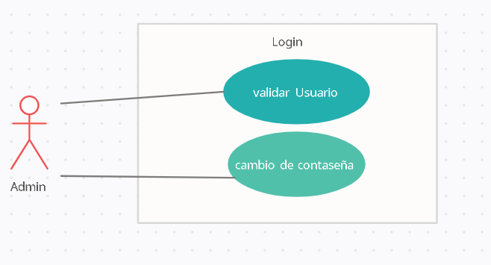

Figura 11. Seccion y sistema

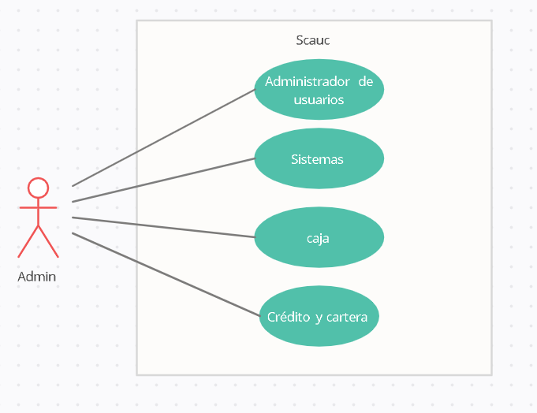

Figura 12. Administrator de usuario

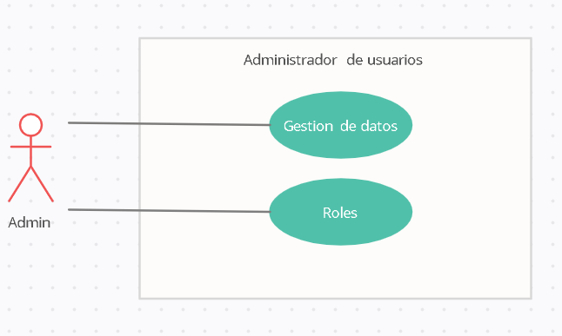

# CAPTURAS DE PANTALLAS

Figura 13.Login

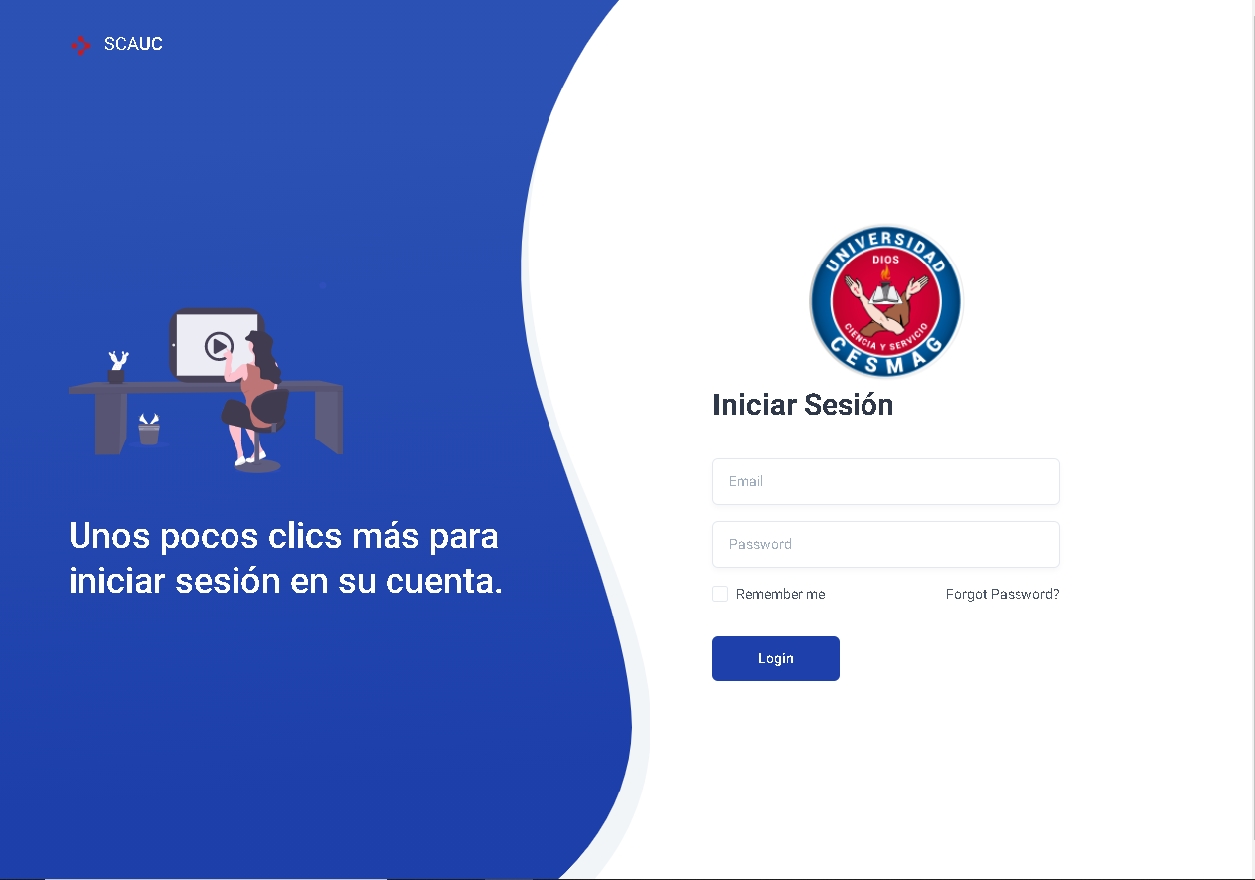

Figura 14. Interfaz principal

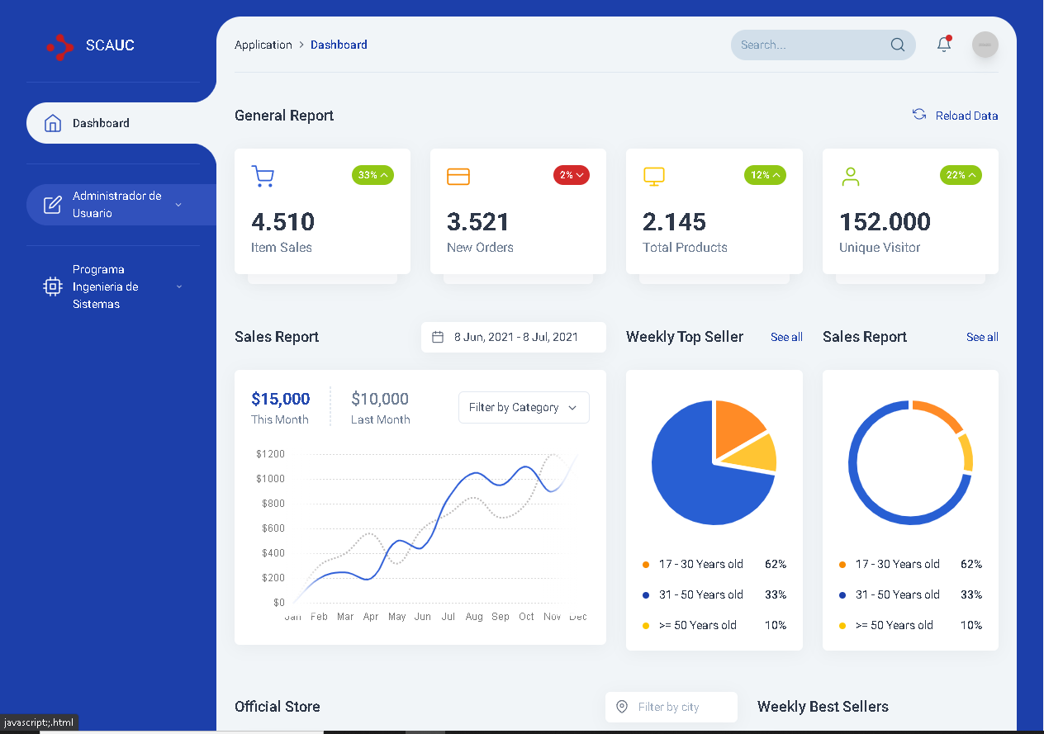

Figura 15. administrator de Usuario

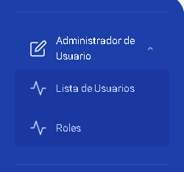

Figura 16. Lista de usuarios

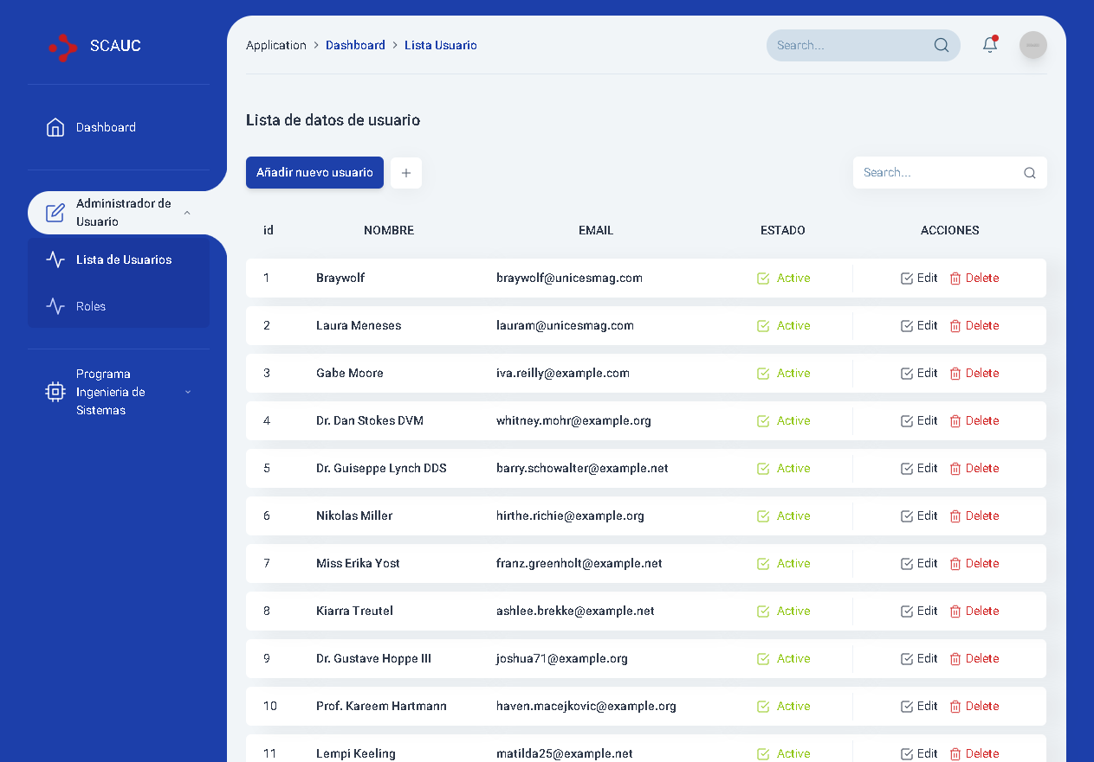

Figura 17. Creación de Usuarios

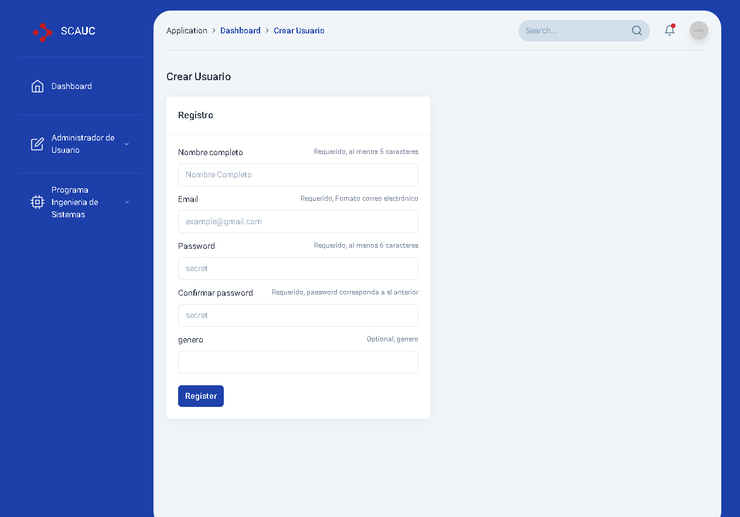

Figura 18. Editar usuarios

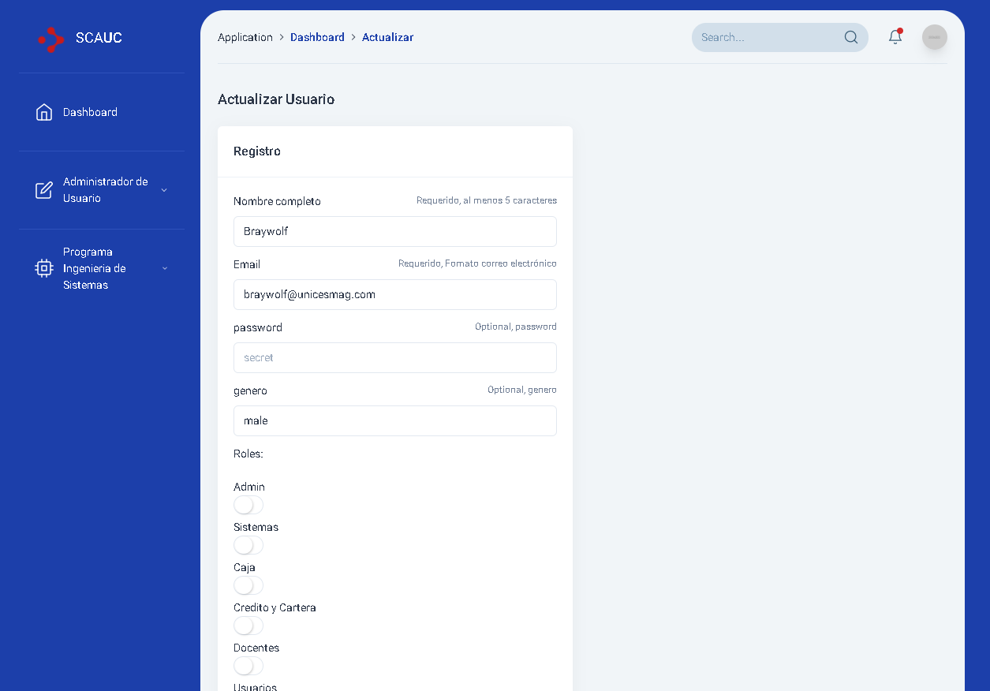

Figura 19. Lista de Roles

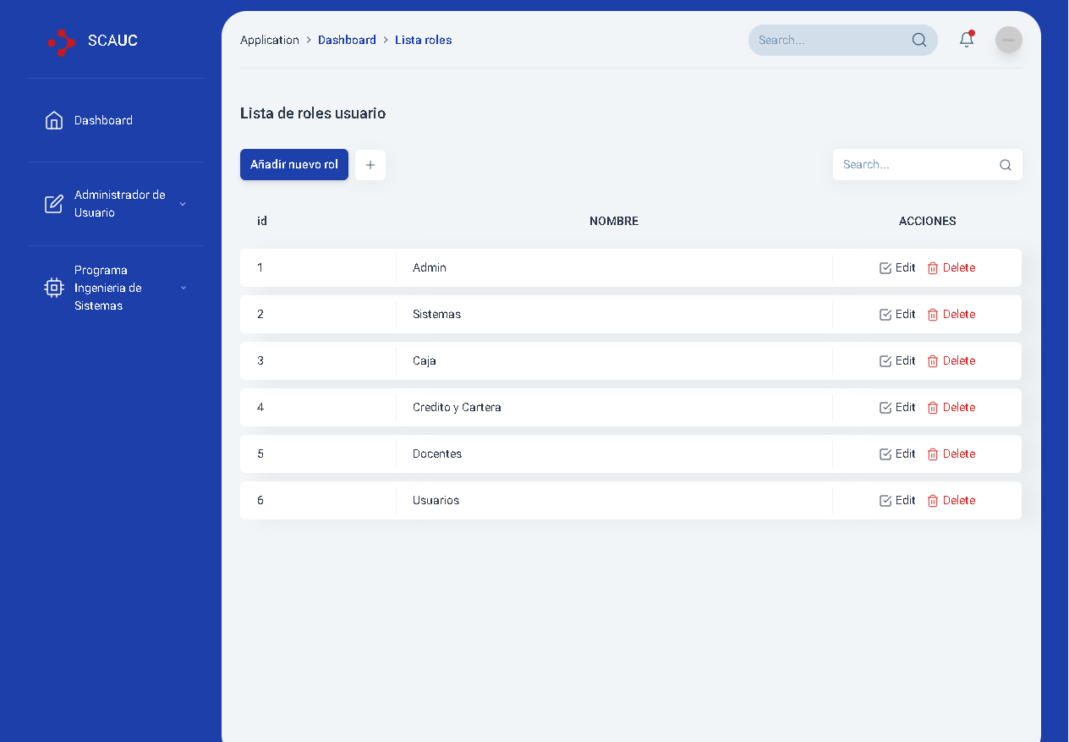

# 4.2.6 Segunda Iteración

Para la siguiente iteración se han desarrollado los módulos **Sistemas**,los cuales para lograr su progreso se ha utilizado y a la misma vez aplicado cada una de las herramientas que se destacan en la metodología de programación extrema XP.

En la tabla 58 se muestran de forma general las historias de usuario de esta etapa.

# HISTORIAS DE USUARIO

Tabla 32. Historias de usuario segunda iteración

|  |  |
| --- | --- |
| Número | Nombre |
| **4** | Gestión de programa |
| **5** | Registro de docentes |
| **6** | Gestión de citas |
| **7** | Calendario |
| **8** | Gestión de blog |
| **9** | Blog |

**TAREAS DE INGENIERÍA**

En la tabla 33 se muestran de manera general las correspondientes tareas de ingenierías y en las tablas 34-49 se detallan cada una de ellas.

Tabla 33. Tareas de ingeniería

|  |  |  |
| --- | --- | --- |
| Numero de Tarea | Numero de Historias | Nombre de Tarea |
| 11 | 4 | Diseño de Interfaz gestión de programa (Sistemas). |
| 12 | 4 | Creación de la Base de Datos para Gestión de  Programa. |
| 13 | 4 | Validación de Datos en la Base de Datos. |
| 14 | 4 | Guardar la Información en la Base de Datos. |
| 15 | 5 | Diseño de Interfaz para Registro de Docentes. |
| 16 | 5 | Diseño de la Base de Datos de Docentes. |
| 17 | 5 | Creación de la Base de Datos de Docentes |
| 17 | 5 | Poblar la Base de Datos de docentes. |
| 18 | 6 | Diseño de Interfaz de Usuario para Gestión de  Citas. |
| 19 | 6 | Creación de la Base de Datos para Gestión de  citas. |
| 20 | 6 | Validación de Datos en la Base de Datos. |
| 21 | 6 | Guardar la Información en la Base de Datos. |
| 22 | 7 | Diseño de Interfaz de Usuario para Calendario |
| 23 | 8 | Diseño de Interfaz de Usuario para Gestión de  Blog. |
| 24 | 8 | Creación de la Base de Datos para Gestión de  blog. |
| 25 | 8 | Validación de Datos en la Base de Datos. |
| 26 | 8 | Guardar la Información en la Base de Datos. |
| 27 | 9 | Diseño de Interfaz de Usuario para Blog. |

## DESCRIPCIÓN TAREAS DE INGENIERÍA

Tabla 34. Tarea de ingeniería 11 para historia de usuario 4

|  |  |
| --- | --- |
| **TAREA DE INGENIERÍA** | |
| Número de Tarea:**11** | **Número de Historia:4** |
| Nombre de Tarea: **Diseño de Interfaz Gestión de programa** | |
| Tipo de Tarea: **Desarrollo** | **Puntos Estimados:**0.5 |
| Fecha Inicio: **06/03/2021** | **Fecha Fin:** 16/02/2021 |
| Programador Responsable: **Brayan Fernando Rivera** | |
| Descripción: **Se realizará el diseño de interfaz, donde se encontrará toda la información del programa y sus módulos.** | |

Tabla 35. tarea de ingeniería 12 para historia de usuario 4

|  |  |
| --- | --- |
| TAREA DE INGENIERÍA | |
| Número de Tarea: **12** | **Número de Historia: 4** |
| Nombre de Tarea: **Creación de la Base de Datos para Gestión de**  **Programa.** | |
| Tipo de Tarea: **Desarrollo** | **Puntos Estimados:** 0.5 |
| Fecha Inicio:**16/03/2021** | **Fecha Fin:** 18/03/2021 |
| Programador Responsable: **Brayan Fernando Rivera** | |
| Descripción: **Se realizará la creación de la base de datos del módulo de gestión de información.** | |

Tabla 36. tarea de ingeniería 13 para historia de usuario 4

|  |  |
| --- | --- |
| TAREA DE INGENIERÍA | |
| Número de Tarea: **13** | **Número de Historia: 4** |
| Nombre de Tarea: **Validación de Datos en la Base de Datos.** | |
| Tipo de Tarea: **Desarrollo** | **Puntos Estimados:** 1 |
| Fecha Inicio: **19/03/2021** | **Fecha Fin:**19/03/2021 |
| Programador Responsable: **Brayan Fernando Rivera** | |
| Descripción: **Se realizará la adaptación de la base de datos del sistema para que pueda contener los registros necesarios para la verificación de los datos.** | |

Tabla 37. Tarea de ingeniería 14 para historia de usuario 4

|  |  |
| --- | --- |
| TAREA DE INGENIERÍA | |
| Número de Tarea: **4** | **Número de Historia: 4** |
| Nombre de Tarea: **Guardar la Información en la Base de Datos.** | |
| Tipo de Tarea: **Desarrollo** | **Puntos Estimados:** 0.5 |
| Fecha Inicio: **19/03/2021** | **Fecha Fin:** 19/03/2021 |
| Programador Responsable: **Brayan Fernando Rivera** | |
| Descripción**: Se realiza la población de datos en la base de datos de información de programa.** | |

Tabla 38. Tarea de ingeniería 15 para historia de usuario 5

|  |  |
| --- | --- |
| TAREA DE INGENIERÍA | |
| Número de Tarea: **15** | **Número de Historia:** 5 |
| Nombre de Tarea**: Diseño de Interfaz para Registro de Docentes** | |
| Tipo de Tarea: **Desarrollo** | **Puntos Estimados:** 0.5 |
| Fecha Inicio: **20/03/2021** | **Fecha Fin:** 23/03/2021 |
| Programador Responsable: **Brayan Fernando Rivera** | |
| Descripción: **Se necesita crear el diseño de interfaz para el registro de los**  **docentes.** | |

Tabla 39. de ingeniería 16 para historia de usuario 5

|  |  |
| --- | --- |
| TAREA DE INGENIERÍA | |
| Número de Tarea: **16** | **Número de Historia:** 5 |
| Nombre de Tarea**: Creación de la Base de Datos Registro de Docentes** | |
| Tipo de Tarea: **Desarrollo** | **Puntos Estimados:** 0.5 |
| Fecha Inicio: **24/03/2021** | **Fecha Fin:** 24/03/2021 |
| Programador Responsable: **Brayan Fernando Rivera** | |
| Descripción:  **Se necesita crear la base de datos registro de Docentes para**  **almacenar la información requerida de cada docente.** | |

Tabla 40. Tarea de ingeniería 17 para historia de usuario 5

|  |  |
| --- | --- |
| TAREA DE INGENIERÍA | |
| Número de Tarea: **17** | **Número de Historia:** 5 |
| Nombre de Tarea**: Poblar Base de Datos Registro de Docentes** | |
| Tipo de Tarea: **Desarrollo** | **Puntos Estimados:** 1 |
| Fecha Inicio: **24/03/2021** | **Fecha Fin:** 24/03/2021 |
| Programador Responsable: **Brayan Fernando Rivera** | |
| Descripción: **La información requerida de cada docente generara automáticamente hasta que la información real de los docentes sea proporcionada por el programa de ingeniería de sistemas.** | |

Tabla 41.Tarea de ingeniería 18 para historia de usuario 6

|  |  |
| --- | --- |
| TAREA DE INGENIERÍA | |
| Número de Tarea: **18** | **Número de Historia:** 6 |
| Nombre de Tarea**: Diseño de Interfaz de Usuario para Gestión de**  **Citas.** | |
| Tipo de Tarea: **Desarrollo** | **Puntos Estimados:** 0.5 |
| Fecha Inicio: **25/03/2021** | **Fecha Fin:** 01/04/2021 |
| Programador Responsable: **Brayan Fernando Rivera** | |
| Descripción: **Se necesita crear el diseño de interfaz para el registro de los**  **Gestión de citas.** | |

Tabla 42. Tarea de ingeniería 19 para historia de usuario 6

|  |  |
| --- | --- |
| TAREA DE INGENIERÍA | |
| Número de Tarea: **19** | **Número de Historia:** 6 |
| Nombre de Tarea**: Creación de la Base de Datos para Gestión de**  **citas.** | |
| Tipo de Tarea: **Desarrollo** | **Puntos Estimados:** 0.5 |
| Fecha Inicio: **02/04/2021** | **Fecha Fin:** 03/04/2021 |
| Programador Responsable: **Brayan Fernando Rivera** | |
| Descripción: **Se necesita crear la base de datos registro de Citas para**  **almacenar la información requerida de cada horario y citas previas.** | |

Tabla 43. Tarea de ingeniería 20 para historia de usuario 6

|  |  |
| --- | --- |
| TAREA DE INGENIERÍA | |
| Número de Tarea: **20** | **Número de Historia:** 6 |
| Nombre de Tarea: **Validación de Datos en la Base de Datos.** | |
| Tipo de Tarea: **Desarrollo** | **Puntos Estimados:** 1 |
| Fecha Inicio: **04/04/2021** | **Fecha Fin:** 04/04/2021 |
| Programador Responsable: **Brayan Fernando Rivera** | |
| Descripción: **Se necesita validar la base de datos para verificar el buen funcionamiento del sistema.** | |

Tabla 44. Tarea de ingeniería 21 para historia de usuario 6

|  |  |
| --- | --- |
| TAREA DE INGENIERÍA | |
| Número de Tarea: 21 | **Número de Historia: 6** |
| Nombre de Tarea: **Guardar la Información en la Base de Datos.** | |
| Tipo de Tarea: **Desarrollo** | **Puntos Estimados:** 0.5 |
| Fecha Inicio: **04/04/2021** | **Fecha Fin:** 04/04/2021 |
| Programador Responsable:  **Brayan Fernando Rivera** | |
| Descripción: **Se debe guardar en la base de datos la información correspondiente a las citas.** | |

Tabla 45. Tarea de ingeniería 22 para historia de usuario 7

|  |  |
| --- | --- |
| TAREA DE INGENIERÍA | |
| Número de Tarea: 22 | **Número de Historia: 7** |
| Nombre de Tarea: **Diseño de Interfaz de Usuario para Calendario** | |
| Tipo de Tarea: **Desarrollo** | **Puntos Estimados:** 0.5 |
| Fecha Inicio: **05/04/2021** | **Fecha Fin:** 12/04/2021 |
| Programador Responsable: **Brayan Fernando Rivera** | |
| Descripción: **Se realizará el diseño de interfaz de usuario del calendario.** | |

Tabla 46. Tarea de ingeniería 23 para historia de usuario 8

|  |  |
| --- | --- |
| TAREA DE INGENIERÍA | |
| Número de Tarea: **23** | **Número de Historia:** 8 |
| Nombre de Tarea**: Diseño de Interfaz de Usuario para Gestión de**  **blog.** | |
| Tipo de Tarea: **Desarrollo** | **Puntos Estimados:** 0.5 |
| Fecha Inicio: **13/04/2021** | **Fecha Fin:** 19/04/2021 |
| Programador Responsable: **Brayan Fernando Rivera** | |
| Descripción: **Se necesita crear el diseño de interfaz para el registro de los**  **Gestión de blog.** | |

Tabla 47. Tarea de ingeniería 24 para historia de usuario 8

|  |  |
| --- | --- |
| TAREA DE INGENIERÍA | |
| Número de Tarea: **24** | **Número de Historia:** 8 |
| Nombre de Tarea**: Creación de la Base de Datos para Gestión de**  **blog.** | |
| Tipo de Tarea: **Desarrollo** | **Puntos Estimados:** 0.5 |
| Fecha Inicio: **20/04/2021** | **Fecha Fin:** 22/04/2021 |
| Programador Responsable: **Brayan Fernando Rivera** | |
| Descripción: **Se necesita crear la base de datos registro de Publicaciones para almacenar la información requerida de post de la página.** | |

Tabla 48. Tarea de ingeniería 25 para historia de usuario 8

|  |  |
| --- | --- |
| TAREA DE INGENIERÍA | |
| Número de Tarea: **25** | **Número de Historia:** 8 |
| Nombre de Tarea: **Validación de Datos en la Base de Datos.** | |
| Tipo de Tarea: **Desarrollo** | **Puntos Estimados:** 1 |
| Fecha Inicio: **22/04/2021** | **Fecha Fin:** 22/04/2021 |
| Programador Responsable: **Brayan Fernando Rivera** | |
| Descripción: **Se necesita validar la base de datos para verificar el buen funcionamiento del sistema.** | |

Tabla 49. Tarea de ingeniería 27 para historia de usuario 9

|  |  |
| --- | --- |
| TAREA DE INGENIERÍA | |
| Número de Tarea: **27** | **Número de Historia:** 9 |
| Nombre de Tarea: **Diseño de Interfaz de Usuario para Blog.** | |
| Tipo de Tarea: **Desarrollo** | **Puntos Estimados:** 0.5 |
| Fecha Inicio: **23/04/2021** | **Fecha Fin: 1**/05/2021 |
| Programador Responsable:  **Brayan Fernando Rivera** | |
| Descripción: **Se necesita crear el diseño de interfaz para blog.** | |

# PRUEBAS DE ACEPTACIÓN

En la tabla 55 se definen de forma general las pruebas de aceptación y en las tablas 53-57 se describen cada una de ellas, las cuales fueron utilizadas para la primera iteración.

Tabla 50. Pruebas de aceptación

|  |  |  |
| --- | --- | --- |
| Número de la Prueba | Número de Historia | Nombre de la Prueba |
| **4** | 4 | Gestión de programa |
| **5** | 5 | Registro de docentes |
| **6** | 6 | Gestión de citas |
| **7** | 7 | Calendario |
| **8** | 8 | Gestión de blog |
| **9** | 9 | Blog |

**DESCRIPCIÓN PRUEBAS DE ACEPTACIÓN**

Tabla 51. Caso de prueba acceso al sistema

|  |  |
| --- | --- |
| CASO DE PRUEBA | |
| Código: **4** | **Nº Historia de Usuario:** 4 |
| Historia de Usuario**: Gestión de programa** | |
| Condiciones de Ejecución: **Cada usuario debe contar con un perfil de**  **Programa o administrador para poder accesar a las funciones del del módulo de acuerdo a su rol.** | |
| Entrada/Pasos de Ejecución:  **Dar clic en el programa de ingeniería de sistemas**  **Se despliega la lista de módulos**  **Luego pulsar el botón** del módulo que se desee manipular  **Cuenta con 6 módulos**  **Citas, docentes, Blog, Calendario, Información de programa y gestión de blog(post)** | |
| Resultado Esperado: **Acceso a las funcionalidades del programa de ingeniería de sistemas, logrando manipular toda la información requerida.** | |
| Evaluación de la Prueba: **La prueba se concluyó satisfactoriamente.** | |

Tabla 52. Caso de prueba creación de permiso

|  |  |
| --- | --- |
| CASO DE PRUEBA | |
| Código: **5** | **Nº Historia de Usuario:** 5 |
| Historia de Usuario: **Registro de Docentes** | |
| Condiciones de Ejecución: **El administrador, administrador de programa y docentes tendrá acceso a el módulo de docentes con permisos de modificación y creación de información.**  **.** | |
| Entrada/Pasos de Ejecución:  **Dar clic en módulo de docentes.**  **Seleccionar crear docente en el caso de querer crear**  **Llenar formulario**  **Posteriormente presionar en el botón** GUARDAR  **Igualmente si desea modificar docentes da clic en edit**  **Llena el formulario**  **Posteriormente presionar en el botón** ACUALIZAR DOCENTE | |
| Resultado Esperado: **CREAR O MODIFICAR INFORMACION DE DOCENTES** | |
| Evaluación de la Prueba: **La prueba se realizó satisfactoriamente.** | |

Tabla 53. Caso de prueba gestión de usuario

|  |  |
| --- | --- |
| CASO DE PRUEBA | |
| Código: **6** | **Nº Historia de Usuario:** 6 |
| Historia de Usuario: **Gestión de Citas** | |
| Condiciones de Ejecución: **El administrador del sistema o los usuarios podran asignar citas de atención para la dependencia del programa.** | |
| Entrada/Pasos de Ejecución:  **Cada usuario deberá acceder a su perfil, para requerir la cita se debe seleccionar el día y la hora como también colocar el motivo de esta para ello tiene que acceder al botón de citas, colocar para que tramite esta dirigida la cita y luego seleccionar en el calendario el día específico de la cita y la hora.**  **Posteriormente dar clic en botón ASIGNAR CITA** | |
| Resultado Esperado: **asignar citas correctamente y verificar la cita tanto en el calendario de la aplicación como en el Google calendar.** | |
| Evaluación de la Prueba: **La Prueba finalizó con éxito.** | |

Tabla 54. Caso de prueba gestión de usuario

|  |  |
| --- | --- |
| CASO DE PRUEBA | |
| Código: **7** | **Nº Historia de Usuario:** 7 |
| Historia de Usuario: **Calendario** | |
| Condiciones de Ejecución: **El administrador del sistema o los usuarios podrán verificar su cita de atención en la dependencia del programa directamente en el calendario.** | |
| Entrada/Pasos de Ejecución:  **ello tiene que acceder al botón de calendario, y verificar el día específico de la cita y la hora.** | |
| Resultado Esperado: **Verificar citas correctamente calendario.** | |
| Evaluación de la Prueba: **La Prueba finalizó con éxito.** | |

Tabla 55. Caso de prueba gestión de usuario

|  |  |
| --- | --- |
| CASO DE PRUEBA | |
| Código: **6** | **Nº Historia de Usuario:** 6 |
| Historia de Usuario: **Gestión de Blog** | |
| Condiciones de Ejecución: **El administrador del sistema o administrador de programa podrán acceder a gestión de blog.** | |
| Entrada/Pasos de Ejecución:  **Los usuarios deberán acceder a su perfil.**  **Dar clic en el botón post**  **Despliegue de lista de post**  **Seleccionar crear publicación**  **Llenar formulario**  **Posteriormente dar clic en botón guardar publicación**  **Si por el contrario se desea modificar publicación**  **Seleccionar edit**  **Actualizar formulario**  **Posteriormente dar clic en botón Actualizar publicación** | |
| Resultado Esperado: **Crear y modificar publicaciones.** | |
| Evaluación de la Prueba: **La Prueba finalizó con éxito.** | |

Tabla 56. Caso de prueba gestión de usuario

|  |  |
| --- | --- |
| CASO DE PRUEBA | |
| Código: **7** | **Nº Historia de Usuario:** 7 |
| Historia de Usuario: **Blog** | |
| Condiciones de Ejecución: **El administrador del sistema o los usuarios podrán ver información de blog.** | |
| Entrada/Pasos de Ejecución:  **ello tiene que acceder al botón de blog, y verificar información y eventos del programa.** | |
| Resultado Esperado: **Verificar eventos y post del programa blog.** | |
| Evaluación de la Prueba: **La Prueba finalizó con éxito.** | |

A continuación en las figuras 10-12 se presentan los diagramas de casos de uso que facilito el cliente para llevar a cabo la creación del sistema y en las imágenes 8-15se muestran las pantallas de los módulos que se desarrollaron.

**DIAGRAMA DE CASOS DE USO**

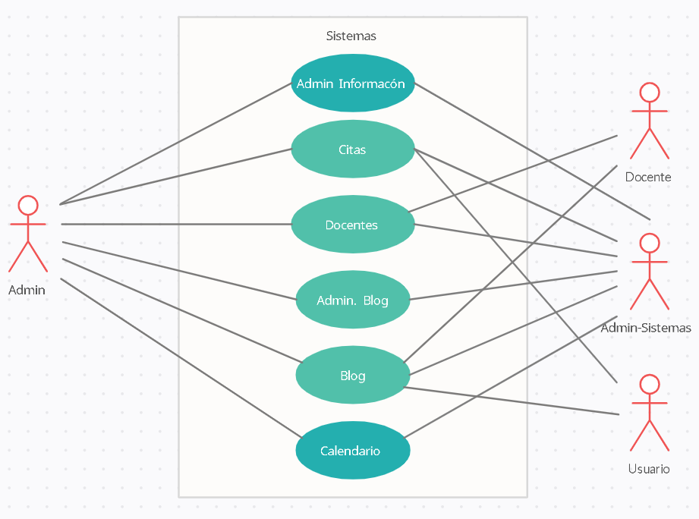

# CAPTURAS DE PANTALLAS

Figura 20. Gestion de programa

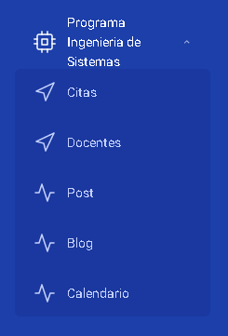

Figura 21. Citas

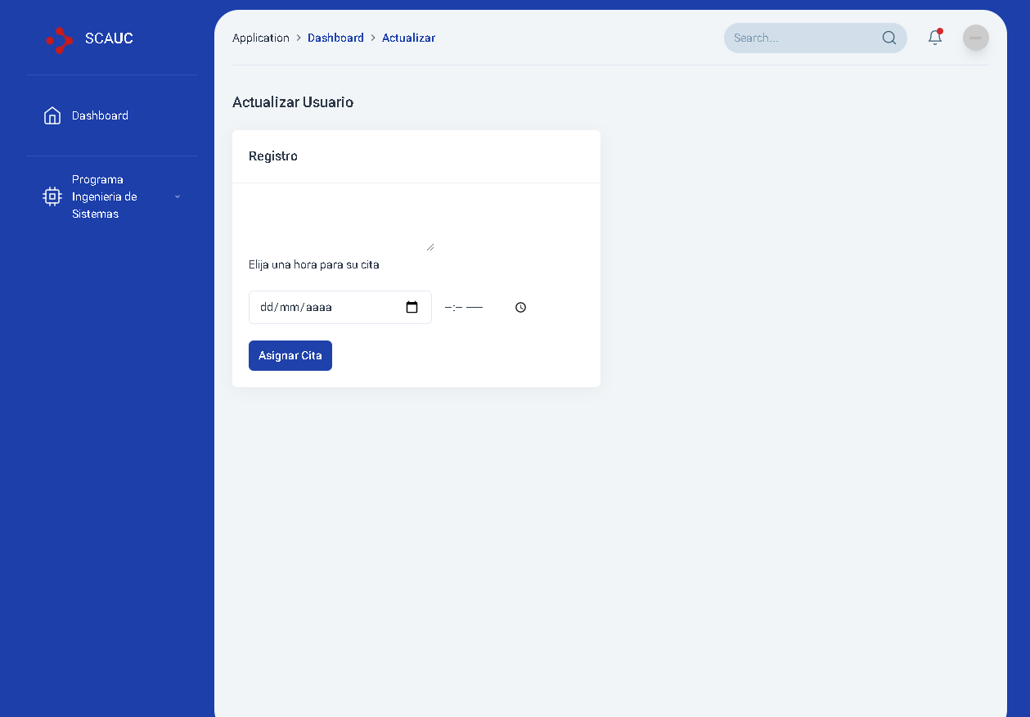

Figura 22. Lista Docente

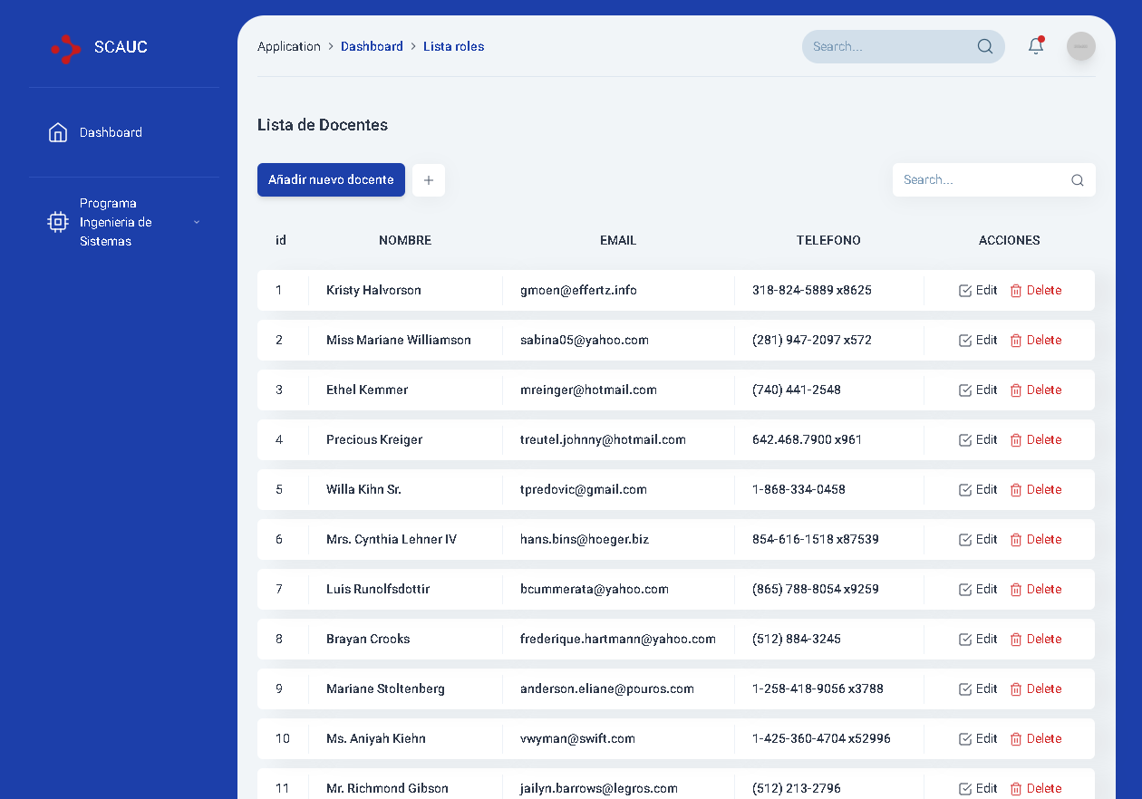

Figura 23. Crear Docente

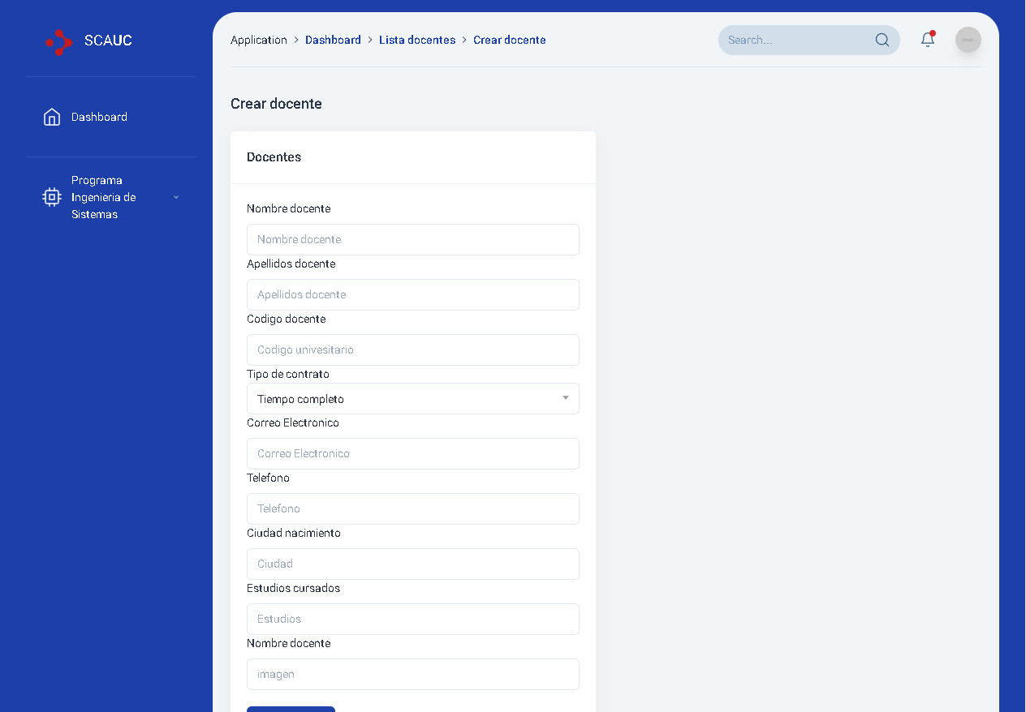

Figura 24. lista de publicaciones

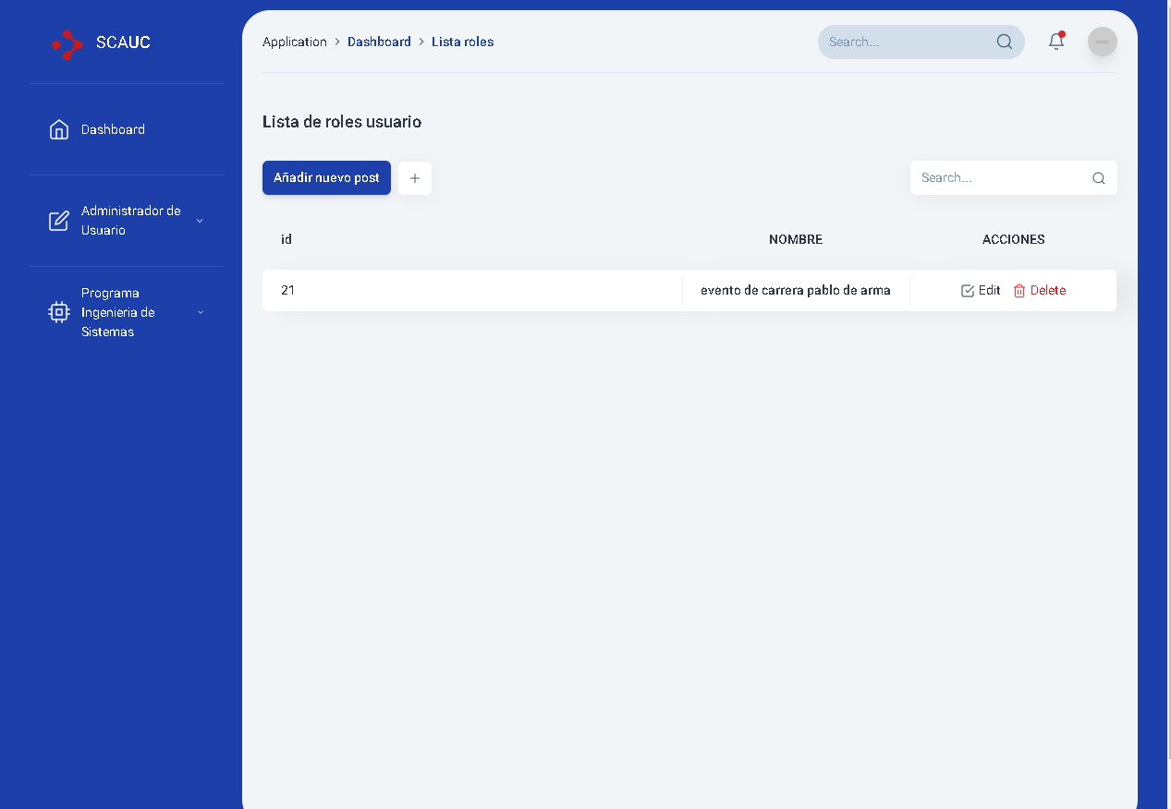

Figura 25. Crear Publicacion

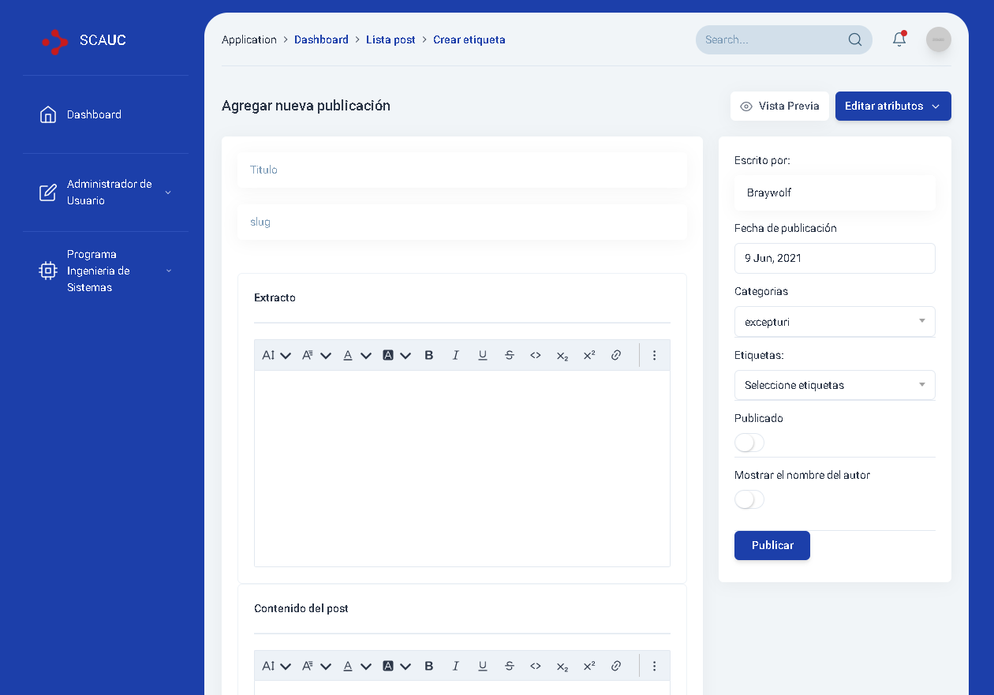

Figura 26. Blog

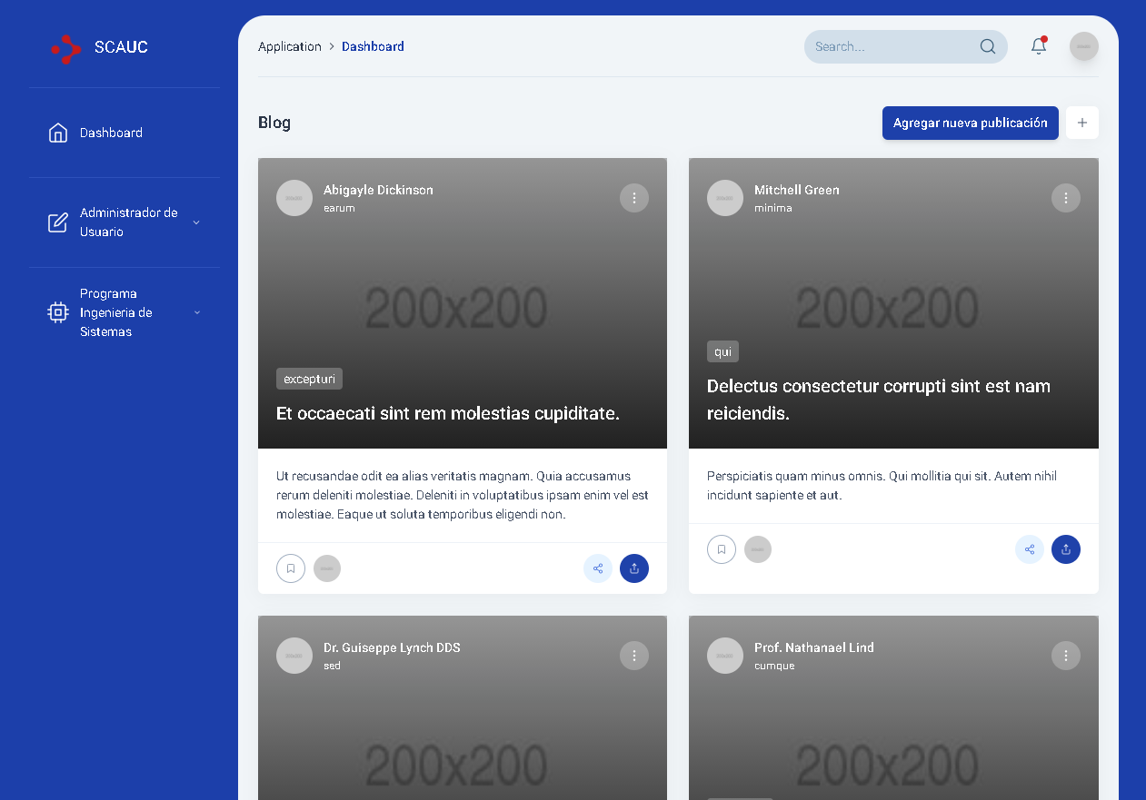

Figura 27. Calendario

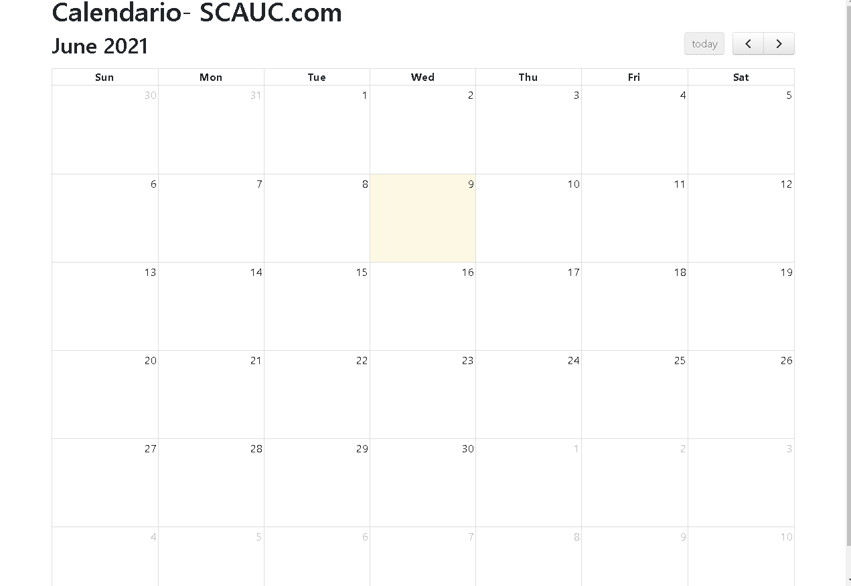

## 4.5 CRONOGRAMA DE ACTIVIDADES

|  |  |  |  |  |  |  |  |  |  |  |  |  |  |  |  |  |  |  |  |  |  |  |  |  |  |  |  |  |  |  |  |  |  |  |  |  |  |  |  |  |  |  |  |  |
| --- | --- | --- | --- | --- | --- | --- | --- | --- | --- | --- | --- | --- | --- | --- | --- | --- | --- | --- | --- | --- | --- | --- | --- | --- | --- | --- | --- | --- | --- | --- | --- | --- | --- | --- | --- | --- | --- | --- | --- | --- | --- | --- | --- | --- |
| TIEMPO | | B-2020 | | | | | | | | | | | | | | | | | | | | | | | | A-2021 | | | | | | | | | | | | | | | | | | |
| AGO | | | | SEP | | | | | OCT | | | | | NOV | | | | | DIC | | | | | ENE | | | | | FEB | | | | | MAR | | | | | ABR | | | |
| ACTIVIDA | | 1 | 2 | 3 | 4 | 5 | 6 | 7 | 8 | 9 | | 10 | 11 | 12 | 13 | | 14 | 15 | 16 | 17 | | 18 | 19 | 20 | 21 | | 22 | 23 | 24 | 25 | | 26 | 27 | 28 | 29 | | 30 | 31 | 32 | 33 | | 34 | 35 | 36 |
| **PLANEACION** | **IDENTIFICAR LOS TIPOS DE QUEJAS Y RECLAMOS** |  |  |  |  |  |  |  |  |  | |  |  |  |  | |  |  |  |  | |  |  |  |  | |  |  |  |  | |  |  |  |  | |  |  |  |  | |  |  |  |
| **DISEÑO** | **DISEÑO E IMPLANTACIÓN CUESTIONARIO** |  |  |  |  |  |  |  |  |  | |  |  |  |  | |  |  |  |  | |  |  |  |  | |  |  |  |  | |  |  |  |  | |  |  |  |  | |  |  |  |
| **CODIFICACION** | **CLASIFICACIÓN DE QUEJAS Y RECLAMOS** |  |  |  |  |  |  |  |  |  | |  |  |  |  | |  |  |  |  | |  |  |  |  | |  |  |  |  | |  |  |  |  | |  |  |  |  | |  |  |  |
| **PRUEBA** | **ANÁLISIS DATOS Y RECOLECCIÓN DE REQUERIMIENTOS** |  |  |  |  |  |  |  |  |  | |  |  |  |  | |  |  |  |  | |  |  |  |  | |  |  |  |  | |  |  |  |  | |  |  |  |  | |  |  |  |
| **PLANEACION** | **DESARROLLAR UN SISTEMA DE CONTROL** |  |  |  |  |  |  |  |  |  | |  |  |  |  | |  |  |  |  | |  |  |  |  | |  |  |  |  | |  |  |  |  | |  |  |  |  | |  |  |  |
| **DETERMINAR VARIABLES, MOCKUP Y MAQUETACIÓN** |  |  |  |  |  |  |  |  |  | |  |  |  |  | |  |  |  |  | |  |  |  |  | |  |  |  |  | |  |  |  |  | |  |  |  |  | |  |  |  |
| **DISEÑO** | **DISEÑO DE PLATAFORMA WEB Y APP MOVIL** |  |  |  |  |  |  |  |  |  | |  |  |  |  | |  |  |  |  | |  |  |  |  | |  |  |  |  | |  |  |  |  | |  |  |  |  | |  |  |  |
| **CODIFICACION** | **DETERMINAR FUNCIONALIDAD, TRANCICIONES Y VIEWS** |  |  |  |  |  |  |  |  |  | |  |  |  |  | |  |  |  |  | |  |  |  |  | |  |  |  |  | |  |  |  |  | |  |  |  |  | |  |  |  |
| **CONEXIÓN BASE DE DATOS O CRUD** |  |  |  |  |  |  |  |  |  | |  |  |  |  | |  |  |  |  | |  |  |  |  | |  |  |  |  | |  |  |  |  | |  |  |  |  | |  |  |  |
| **CONEXION DE SERVIDOR** |  |  |  |  |  |  |  |  |  | |  |  |  |  | |  |  |  |  | |  |  |  |  | |  |  |  |  | |  |  |  |  | |  |  |  |  | |  |  |  |
| **PRUEBA** | **TEST FUNCIONALIDAD** |  |  |  |  |  |  |  |  |  | |  |  |  |  | |  |  |  |  | |  |  |  |  | |  |  |  |  | |  |  |  |  | |  |  |  |  | |  |  |  |
| **ANÁLISIS DE RESULTADOS** |  |  |  |  |  |  |  |  |  | |  |  |  |  | |  |  |  |  | |  |  |  |  | |  |  |  |  | |  |  |  |  | |  |  |  |  | |  |  |  |
| **EVALUAR LA IMPLEMENTACIÓN DE SISTEMA** |  |  |  |  |  |  |  |  |  | |  |  |  |  | |  |  |  |  | |  |  |  |  | |  |  |  |  | |  |  |  |  | |  |  |  |  | |  |  |  |
| **PRUEBA EN ENTORNO REAL** |  |  |  |  |  |  |  |  |  | |  |  |  |  | |  |  |  |  | |  |  |  |  | |  |  |  |  | |  |  |  |  | |  |  |  |  | |  |  |  |
| **ENCUESTA DE FUNCIONALIDA** |  |  |  |  |  |  |  |  |  | |  |  |  |  | |  |  |  |  | |  |  |  |  | |  |  |  |  | |  |  |  |  | |  |  |  |  | |  |  |  |
| **ENTREGA FINAL A JURADOS** |  |  |  |  |  |  |  |  |  | |  |  |  |  | |  |  |  |  | |  |  |  |  | |  |  |  |  | |  |  |  |  | |  |  |  |  | |  |  |  |

## BIBLIOGRAFÍA

ALKHALIFAH Ali, “Developing Mobile Commerce Website Design to Enhance Users Experience”, *International Journal of Computer Science and Network Security*, C. 17, S. 9 (2017), ss. 65–69.

ALMEIDA Fernando Luis, “Concept and Dimensions of Web 4.0”, *International Journal of Computers & Technology*, C. 16, S. 7 (2017), ss. 7040–46, doi:10.24297/ijct.v16i7.6446.

ALONSO-VALERDI L., V. MERCADO-GARCÍA, “Towards designing Brain-Computer Interfaces in terms of User-Profiles, Neurophysiological Factors and User Experience”, *Revista mexicana de ingeniería biomédica*, C. 40, S. 2 (2019), ss. 1–12, doi:10.17488/rmib.40.2.3.

ARREDONDO Sara Londoño, “Modelos estadísticos sobre la eficacia del marketing digital”, *Revista EAN*, S. 84 (2018), ss. 167–86, doi:10.21158/01208160.n84.2018.1923.

BARQUERO CABRERO Mario, “Las apps como nuevo soporte de interacción entre la entidad universitaria y sus stakeholders”, *Opcion*, C. 32, S. Special Issue 11 (2016), ss. 15–33.

BAYANI Majid vd., “IoT-Based Library Automation & Monitoring system: Developing an Implementation framework”, *e-Ciencias de la Información*, C. 8, S. 1 (2017), doi:10.15517/eci.v8i1.30010.

BOBES Alonso vd., “Servicio logístico al cliente en empresas de servicios: procedimiento para su diseño”, *Economía y Desarrollo*, C. 152, S. 2 (2014), ss. 184–92.

BRAVO RODRIGUEZ Jonnathan Guillermo, “DESARROLLO DE UNA APLICACIÓN WEB EVALUANDO PROCESOS DE SOFTWARE MEDIANTE LA METODOLOGÍA XP”, 2016.

BUENROSTRO Héctor, María; HERNÁNDEZ, “La incorporación de las”, *Economía Teoría Y Práctica*, C. 27 número (2019), ss. 101–24, doi:http://dx.doi.org/10.24275/ETYPUAM/NE/502019/Buenrostro.

CABEZUELO LORENZO Francisco, Teresa BARCELÓ UGARTE, María SÁNCHEZ MARTÍNEZ, “Ciudades inteligentes y apps para la ciudadanía. Análisis de casos pioneros en España”, *Disertaciones Anuario electrónico estudios de comunicación social*, C. 10, S. 2 (2017), s. 225, doi:10.12804/revistas.urosario.edu.co/disertaciones/a.5106.

CASTEL Ana Felicitas Gargallo, “La integración de las TIC en los procesos educativos y organizativos”, *Educar em Revista*, C. 34, S. 69 (2018), ss. 325–39, doi:10.1590/0104-4060.57305.

CAZAÑAS Alex, Esther PARRA, “Estrategias de diseño web para dispositivos móviles”, *Enfoque UTE*, C. 8, S. 1 (2017), ss. 344–57, doi:10.29019/enfoqueute.v8n1.142.

COSTA SÁNCHEZ Carmen, “The distinctive features of mobile media: Multimedia integration, customization, geo-localization and participation. A study of their presence in Spanish press apps”, *Palabra Clave*, C. 17, S. 3 (2014), ss. 672–94, doi:10.5294/pacla.2014.17.3.5.

DAZA RODRÍGUEZ María Eugenia, Maritza Isabel DAZA PORTO, Adith Bismarck PÉREZ OROZCO, “Servicio al cliente: una estrategia gerencial para incrementar la competitividad organizacional en empresas de Valledupar (Colombia)”, *Aibi revista de investigación, administración e ingeniería*, C. 7, S. 1 (2017), ss. 20–26, doi:10.15649/2346030x.425.

DÍAZ DEL CAMPO LOZANO Jesús, “Interactividad y participación en las páginas web de los principales diarios deportivos españoles”, *Vivat Academia*, C. 0, S. 127 (2014), s. 1, doi:10.15178/va.2014.127.1-18.

ENRIQUEZ Juan Gabriel, Sandra Isabel CASAS, “Usabilidad en aplicaciones móviles”, *Informes Científicos Técnicos - UNPA*, C. 5, S. 2 (2014), ss. 25–47, doi:10.22305/ict-unpa.v5i2.71.

ESPINOZA REQUEJO Cinthy Catheryne, “Satisfacción del cliente externo sobre la calidad de atención en la escuela académico profesional de Turismo y Negocios de la Universidad Señor de Sipán – Pimentel”, *Ucv Hacer*, C. 7, S. 3 (2018), doi:10.18050/revucvhacer.v7n3a9.

FERNÁNDEZ Leslier Maureen Valenzuela, Francisco Javier Villegas PINUER, “Influência da orientação ao valor do cliente, do valor da marca e do nível de ética empresarial no desempenho organizacional”, *Revista Brasileira de Gestao de Negocios*, C. 18, S. 59 (2016), ss. 5–23, doi:10.7819/rbgn.v18i59.1701.

FERRANDO Manuel García, “LA ENCUESTA”:, *Éxito*, Trama editorial, 2017, ss. 58–62, doi:10.2307/j.ctt1v2xt4b.8.

FLEMING By Jennifer, “Interface and Interaction Design”, *Web Navigation: Designing the User Experience*, 2001, 1–77, https://www.oreilly.com/ideas/interface-and-interaction-design.

GARCÍA Antonio Marín, Irene GIL-SAURA, “Innovar en el comercio minorista: Influencia de las TIC y sus efectos en la satisfacción del cliente”, *Cuadernos de Gestion*, C. 17, S. 2 (2017), ss. 109–34, doi:10.5295/cdg.150556am.

GARCÍA Arminda, “Cultura de servicio en la optimización del servicio al cliente”, *Telos: Revista de Estudios Interdisciplinarios en Ciencias Sociales*, C. 18, S. 3 (2016), ss. 381–98.

GARCÍA Tomás, “El cuestionario como instrumento de investigación/evaluación.”, *Página del proyecto de apoyo para profesionales de la formación (PROMETEO) de la Junta de Andalucía*, 2003, 28, http://www.univsantana.com/sociologia/El_Cuestionario.pdf.

GRANADILLO Efraín J. De La Hoz, Ludys C. López POLO, “con los clientes en empresas de consultoría Management model of relations with Resumen”, 2017, 46–76.

GUERRERO Germán Rubio, “La calidad del servicio al cliente en los grandes supermercados de Ibagué: un análisis desde la escala multidimensional (SERVQUAL)”, *Cuadernos de Administración*, C. 30, S. 52 (2014), s. 54, doi:10.25100/cdea.v30i52.30.

HASSAN MONTERO Yusef, “Diseño Hipermedia centrado en el usuario”, *No Solo Usabilidad*, C. 2, S. 1 (2002), ss. 1–15.

IBARRA MORALES Luis Enrique, Emma Vanessa CASAS MEDINA, “Aplicación del modelo Servperf en los centros de atención Telcel, Hermosillo: Una medición de la calidad en el servicio”, *Contaduria y Administracion*, C. 60, S. 1 (2015), ss. 229–60, doi:10.1016/S0186-1042(15)72153-4.

IQBAL Muhammad Shahid vd., “Interrelationship among Corporate Image, Service Quality, Customer Satisfaction, and Customer Loyalty: Testing the moderating impact of Complaint Handling”, *International Journal of Academic Research in Business and Social Sciences*, C. 7, S. 11 (2017), ss. 667–88, doi:10.6007/ijarbss/v7-i11/3506.

KANNAN P. K., Hongshuang “Alice” LI, “Digital marketing: A framework, review and research agenda”, *International Journal of Research in Marketing*, C. 34, S. 1 (2017), ss. 22–45, doi:10.1016/j.ijresmar.2016.11.006.

KIMURA Roger Kenji, Luis Hernan Contreras PINOCHET, Marcia Carvalho de AZEVEDO, “Ferramentas de Digital Analytics e seu Poder de Previsão sobre o Desempenho: Uma Análise do Mercado Automobilístico Brasileiro”, *Revista Brasileira de Marketing*, C. 15, S. 2 (2016), ss. 220–36, doi:10.5585/remark.v15i2.3216.

LEYVA VALLEJO Katherine, Lina ALARCÓN BARRERA, Leonardo ORTEGÓN CORTÁZAR, “Exploración del diseño y arquitectura web. Aplicación a páginas electrónicas del sector bancario desde la perspectiva del usuario”, *Revista EAN*, S. 80 (2016), s. 41, doi:10.21158/01208160.n80.2016.1456.

MAHARJAN Kabu Khadka & Soniya, “Value, satisfaction and customer loyalty”, *Marketing for Entrepreneurs and SMEs*, S. November (2014), ss. 21–36, doi:10.4337/9781781955970.00008.

MENESES FERNÁNDEZ María Dolores, Jorge MARTÍN GUTIÉRREZ, Esther ÁLVAREZ MARTÍN, “Audiovisualización del papel. Usos del código QR para innovar en la industria periodística impresa”, *Innovar*, C. 24, S. 1Spe (2014), ss. 67–80, doi:10.15446/innovar.v24n1spe.47547.

MENESES FERNÁNDEZ, María Dolores, MARTÍN GUTIÉRREZ, Jorge et ÁLVAREZ MARTÍN, Esther, “Audiovisualización del papel. Usos del código QR para innovar en la industria periodística impresa”, *Innovar*, C. 24, S. 1Spe (2014), ss. 67–80, doi:10.15446/innovar.v24n1spe.47547.

MIYAHIRA Juan, “Calidad en los servicios de salud ¿Es posible?”, *Revista Medica Herediana*, C. 12, S. 3 (2015), s. 75, doi:10.20453/rmh.v12i3.2386.

MOLNAR Kalman, Janos BAKOS, “Smartphone Login Using Qr-Code”, *PAYPAL, INC., San Jose, CA (US)*, C. 2, S. 12 (2016), ss. 29–34.

MONTOYA AGUDELO César Alveiro, Martín Ramiro BOYERO SAAVEDRA, “EL CRM COMO HERRAMIENTA PARA EL SERVICIO AL CLIENTE EN LA ORGANIZACIÓN”, *Visión de Futuro*, C. 17, S. 1 (2013).

MONTOYA CASTRO Santiago Abelardo, Mauricio HERRERA DURAN, John Fredy BARRERA RAMÍREZ, “Límites de velocidad y distancia en la transmisión de información por un enlace óptico de bajo costo con recuperación libre de ruido”, *DYNA (Colombia)*, C. 84, S. 201 (2017), ss. 234–40, doi:10.15446/dyna.v84n201.59339.

MORA Sonia, “¿Qué es el Internet de las Cosas?”, *Investiga TEC*, C. 0, S. 24 (2015), ss. 22–23, http://revistas.tec.ac.cr/index.php/investiga_tec/article/view/2381.

NÁPOLES Lisney Yanet vd., “Medición y mejora de la satisfacción del cliente interno en instituciones universitarias”, *Ciencias Holguín*, C. 22, S. 2 (2016), ss. 1–16.

NIÑO DE GUZMÁN MIRANDA Juan Carlos, “Estrategia de marketing relacional para lograr la fidelización de los clientes”, *Apuntes Universitarios*, C. 4, S. 2 (2019), ss. 25–42, doi:10.17162/au.v4i2.57.

PELAYO MACIEL Jorge, Ninfa Veaney ORTIZ VILLAVELAZQUEZ, “La satisfacción en las empresas de logística internacional en Jalisco.”, *Investigación Administrativa*, C. 48 (2019), ss. 1–16, doi:10.35426/iav48n123.03.

PENADÉS Letelier, Patricio TORRES, “Métodologías ágiles para el desarrollo de software: eXtreme Programming (XP)”, *Técnica administrativa*, C. 5, S. 26 (2006), s. 1.

PERERA Charith vd., “Context aware computing for the internet of things: A survey”, *IEEE Communications Surveys and Tutorials*, C. 16, S. 1 (2014), ss. 414–54, doi:10.1109/SURV.2013.042313.00197.

RENATA Paz Couso, “Servicio al Cliente La comunicación y la Calidad del Servicio en la atención al cliente”, *Ideas propias editorial. vigo*, 2005, 160, http://www.ideaspropiaseditorial.com/documentos_web/documentos/978-84-96578-12-8.pdf.

RODRÍGUEZ MORENO Diana Cristina, “Tecnologías de información y comunicación para el turismo inclusivo”, *Revista Facultad de Ciencias Económicas*, C. 26, S. 1 (2017), ss. 125–46, doi:10.18359/rfce.3142.

SALAZAR YÉPEZ Wilfrido, Mario CABRERA VALLEJO, “Diagnóstico de la calidad de servicio, en la atención al cliente, en la Universidad Nacional de Chimborazo- Ecuador”, *Industrial Data*, C. 19, S. 2 (2016), s. 13, doi:10.15381/idata.v19i2.12811.

SÁNCHEZ Paloma Martínez vd., “Mejora en el tiempo de atención al paciente en una unidad de urgencias gineco-obstétricas mediante la aplicación de Lean Manufacturing”, *Revista Lasallista de Investigacion*, C. 13, S. 2 (2016), ss. 46–56, doi:10.22507/rli.v13n2a5.

SCHAEFER Germar, Jason GAEDE, “PROVISION OF ALTERNATE CONTENT IN RESPONSE TO QR CODE”, *Echostar Technologies L.L.C., Englewood, CO (US)*, C. 2, S. 12 (2016).

SHUEN Amy, “Companies Capitalize Competences”, *Web 2.0 : A Strategy Guide*, 2008, 107–28, http://www.oreillymedia.de/catalog/9780596529963/chapter/ch04.pdf.

TAVIRA Enrique Guadarrama, Elsa MIREYA, Rosales ESTRADA, “Art IV - Marketing relacional”, *Ciencia y Sociedad*, C. 40, S. 2 (2015), ss. 307–40.

VARELA-ORDORICA Sandra Araceli, Jaime Ricardo VALENZUELA-GONZÁLEZ, “Use of information and communication technologies as a transversal competence in teacher training”, *Revista Electronica Educare*, C. 24, S. 1 (2020), ss. 1–20, doi:10.15359/ree.24-1.10.

WHITE Bebo, “Discovering the future of the web”, *Journal of Computing and Information Technology*, C. 23, S. 1 (2015), ss. 87–93, doi:10.2498/cit.1002516.

YU Kangkang, Jack CADEAUX, Hua SONG, “Flexibility and quality in logistics and relationships”, *Industrial Marketing Management*, C. 62 (2017), ss. 211–25, doi:10.1016/j.indmarman.2016.09.004.

# ANEXOS

Anexo A. Encuesta sobre atención al usuario

Encuesta sobre atención al usuario en el trámite de los procesos académicas - Universidad Cesmag

Este cuestionario tiene como finalidad, conocer su opinión frente a la experiencia obtenida en el servicio de atención al cliente en los tramites académicos de la Universidad Cesmag, realizado como parte de una investigación o trabajo de grado, que pretende crear una herramienta automatizada que mejore sus necesidad frente a este tema, por lo tanto requerimos de la ayuda de ustedes como clientes de la universidad Cesmag para conocer de primera mano cuales son los principales factores a los que se ven expuestos al momento de su de matrícula o cualquier trámite académico. Le agradecemos dé antemano por su tiempo y esperamos que responda la encuesta con confianza.

Dirección de correo electrónico *

Información general

En esta sección se recopila la información que permitirá hacer una valoración del proceso

1. Seleccione el tipo de formación que cursa actualmente o la categoría a la que pertenece: *

*Marca solo un óvalo.*

Pregrado Posgrado Tecnología Egresado

1. Si es estudiante de pregrado, ¿qué semestre cursa actualmente?

*Marca solo un óvalo.*

Primero Segundo Tercero Cuarto Quinto Sexto Séptimo Octavo Noveno Decimo Otros

1. ¿Qué programa o formación académica cursa o adelanta actualmente, o del cual egresó? *

*Marca solo un óvalo.*

Arquitectura Diseño Gráfico Administración de Empresas Contaduría Pública Derecho Psicología Licenciatura en Química Licenciatura en Educación Física Licenciatura en Educación Infantil Ingeniería Electrónica Ingeniería de Sistemas Profesionalización en contaduría publica

1. A que programa tecnológico perteneces?

*Marca solo un óvalo.*

Tecnología en Contabilidad y Finanzas Tecnología en Gestión Financiera

1. Que programa de posgrado cursa?

*Marca solo un óvalo.*

Gerencia de proyectos

Especialidad en arquitectura y urbanismo bioclimático Especialidad en infancia, cultura y desarrollo Especialidad en pedagogía del entrenamiento deportivo Especialidad en derecho empresarial Maestría en derecho procesal Maestría en educación desde la diversidad

1. Jornada en la que cursa o cursó sus estudios: *

*Marca solo un óvalo.*

Diurna Nocturna

1. Género: *

*Marca solo un óvalo.*

Mujer HombreOtro:

Rango de edad en el que se encuentra:

9.

*Marca solo un óvalo.*

Menor a 18

18 - 23

24 - 30

Mayor a 30

Sección de proceso de matrícula académica

1. El registro de matrícula realizado por usted a través de la plataforma virtual fue: *

*Marca solo un óvalo.*

Muy satisfactoria Satisfactoria Regular Insatisfactoria Muy insatisfactoria

1. Cuando usted realizó su proceso de matrícula académica, la atención recibida por parte de la secretaria del programa fue: *

*Marca solo un óvalo.*

Muy satisfactoria Satisfactoria Regular Insatisfactoria Muy insatisfactoria

15. ¿considera que las herramientas de la universidad solucionan todos los tramites es: *

*Marca solo un óvalo.*

Muy satisfactorio Satisfactorio Regular Insatisfactorio Muy insatisfactorio

1. ¿Cómo considera usted el tiempo dedicado al proceso de matrícula? *

*Marca solo un óvalo.*

Muy adecuado Adecuado Regular Inadecuado Muy Inadecuado

1. ¿Cómo consideraría el uso automatizado de turnos de atención en el proceso de matrícula? *

*Marca solo un óvalo.*

Muy adecuado Adecuado Regular Inadecuado Muy Inadecuado

15. ¿considera que las herramientas de la universidad solucionan todos los trámites necesarios para atender a los usuarios en el proceso de matrícula? *

*Marca solo un óvalo.*

Muy adecuado Adecuado Regular Inadecuado Muy Inadecuado

1. ¿Cree que asignar citas previas acelerará el proceso de registro y matricula?

*Marca solo un óvalo.*

Sí No Tal vez

Trámites de académicos

1. ¿De qué forma le gustaría realizar el proceso de matrícula académica? *

*Marca solo un óvalo.*

Presencial

A distancia a través página web

A distancia a través aplicación móvil (App) Correo Electrónico

Otro:

1. ¿Considera usted que la implementación de una plataforma virtual que proporcione información sobre la inscripción y matricula facilitaría el ingreso a la universidad? *

*Marca solo un óvalo.*

Sí No Tal vez

1. ¿Considera necesario implementar un sistema de turnos digitales para acceder al servicio de matrícula y demás tramites académicos? *

*Marca solo un óvalo.*

sí No Tal vez

1. ¿Cree usted que conocer con anterioridad los horarios de atención asignados y libres mejoraría el tiempo de respuesta en los procesos de atención en la universidad Cesmag? *

*Marca solo un óvalo.*

Mucho Poco Nada

1. ¿Considera que la asignación de citas previas de manera virtual mejoraría el tiempo de atención en todos los tramites académicos que tiene la universidad? *

*Marca solo un óvalo.*

sí No Tal vez

1. ¿cree usted que la implementación de una aplicación móvil para tramites académicos se adapta perfectamente a sus necesidades como usuario?

*Marca solo un óvalo.*

Sí No No sabe - no Responde

1. Aquí puede colocar cuales son quejas y sugerencias frente tramites académicos con los que cuenta la universidad?

**Anexo B.** Carta al asesor

San Juan de Pasto, 12 de julio del 2021

Estimado

**Comité de Investigación**

UNIVERSIDAD CESMAG

Ciudad

Cordial saludo.

**Ref.** Certificación Asesoría Proyecto de grado

Por medio de la presente remitimos el proyecto de investigación denominado: “SISTEMA DE CONTROL AUTOMATIZADO PARA OPTIMIZAR LA ATENCIÓN DE TRAMITES ACADEMICOS DE LA UNIVERSIDAD CESMAG MEDIANTE EL USO CÓDIGOS QR”, realizada por el estudiante ***Brayan Fernando Rivera Ramos***, de Decimo semestre del programa de Ingeniería de Sistemas, quienes han asistido a las asesorías para el desarrollo y consolidación del prototipo funcional al 70% de su proceso, por lo tanto, se somete el mismo a la evaluación de los jurados quienes emitirán un concepto sobre el mismo dentro de los plazos establecidos.

Atentamente,



____________________________

**Ing. Joan Carlos Ayala Benavides**

Docente asesor

Programa Ingeniería de Sistemas

Universidad Cesmag

1. MORA, Sonia. ¿Qué es el Internet de las Cosas?. Investiga TEC [en linea]. 2015, Vol. 0, n° 24, p. 22‑23. Disponible à : <URL : http://revistas.tec.ac.cr/index.php/investiga_tec/article/view/2381>.
2. RENATA, Paz Couso. Servicio al Cliente La comunicación y la Calidad del Servicio en la atención al cliente. *Ideas propias editorial. vigo* [en ligne]. 2005, p. 160. Disponible à : <URL : http://www.ideaspropiaseditorial.com/documentos_web/documentos/978-84-96578-12-8.pdf>.
3. Documento líneas de investigación, Programa de ingeniería de sistemas. Pag 1
4. Ibid. pág. 1
5. SALAZAR YÉPEZ, Wilfrido et CABRERA VALLEJO, Mario. Diagnóstico de la calidad de servicio, en la atención al cliente, en la Universidad Nacional de Chimborazo- Ecuador. *Industrial Data* [en ligne]. 2016, Vol. 19, n° 2, p. 13. DOI 10.15381/idata.v19i2.12811.
6. MAHARJAN, Kabu Khadka & Soniya. Value, satisfaction and customer loyalty. *Marketing for Entrepreneurs and SMEs* [en ligne]. 2014, n° November, p. 21‑36. DOI 10.4337/9781781955970.00008.
7. BAYANI, Majid, SEGURA, Alberto, ALVARADO, Marjorie, et al. IoT-Based Library Automation & Monitoring system: Developing an Implementation framework. *e-Ciencias de la Información* [en ligne]. 2017, Vol. 8, n° 1. ISBN 0000000167. DOI 10.15517/eci.v8i1.30010.
8. ALKHALIFAH, Ali. Developing Mobile Commerce Website Design to Enhance Users Experience. *International Journal of Computer Science and Network Security*. 2017, Vol. 17, n° 9, p. 65‑69.
9. MONTOYA AGUDELO, César Alveiro et BOYERO SAAVEDRA, Martín Ramiro. EL CRM COMO HERRAMIENTA PARA EL SERVICIO AL CLIENTE EN LA ORGANIZACIÓN. *Visión de Futuro*. 2013, Vol. 17, n° 1.
10. SÁNCHEZ, Paloma Martínez, FLORES, José Martínez, DE LA PARRA, Pablo Nuño, et al. Mejora en el tiempo de atención al paciente en una unidad de urgencias gineco-obstétricas mediante la aplicación de Lean Manufacturing. *Revista Lasallista de Investigacion* [en ligne]. 2016, Vol. 13, n° 2, p. 46‑56. ISBN 6954912700. DOI 10.22507/rli.v13n2a5.
11. MONTOYA CASTRO, Santiago Abelardo, HERRERA DURAN, Mauricio et BARRERA RAMÍREZ, John Fredy. Límites de velocidad y distancia en la transmisión de información por un enlace óptico de bajo costo con recuperación libre de ruido. *DYNA (Colombia)* [en ligne]. 2017, Vol. 84, n° 201, p. 234‑240. DOI 10.15446/dyna.v84n201.59339.
12. MENESES FERNÁNDEZ, María Dolores, MARTÍN GUTIÉRREZ, Jorge et ÁLVAREZ MARTÍN, Esther. Audiovisualización del papel. Usos del código QR para innovar en la industria periodística impresa. *Innovar* [en ligne]. 2014, Vol. 24, n° 1Spe, p. 67‑80. DOI 10.15446/innovar.v24n1spe.47547.
13. MONTOYA AGUDELO, César Alveiro et BOYERO SAAVEDRA, Martín Ramiro, *art. cit.*
14. *Ibid.*
15. GARCÍA, Arminda. Cultura de servicio en la optimización del servicio al cliente. *Telos: Revista de Estudios Interdisciplinarios en Ciencias Sociales*. 2016, Vol. 18, n° 3, p. 381‑398. ISBN 9934693100.
16. *Ibid.*
17. FERNÁNDEZ, Leslier Maureen Valenzuela et PINUER, Francisco Javier Villegas. Influência da orientação ao valor do cliente, do valor da marca e do nível de ética empresarial no desempenho organizacional. Revista Brasileira de Gestao de Negocios [en linea]. 2016, Vol. 18, n° 59, p. 5‑23. DOI 10.7819/rbgn.v18i59.1701.
18. DAZA RODRÍGUEZ, María Eugenia, DAZA PORTO, Maritza Isabel et PÉREZ OROZCO, Adith Bismarck. Servicio al cliente: una estrategia gerencial para incrementar la competitividad organizacional en empresas de Valledupar (Colombia). Aibi revista de investigación, administración e ingeniería [en linea]. 2017, Vol. 7, n° 1, p. 20‑26. DOI 10.15649/2346030x.425.
19. GRANADILLO, Efraín J. De La Hoz et POLO, Ludys C. López. con los clientes en empresas de consultoría Management model of relations with Resumen. 2017, p. 46‑76.
20. GUERRERO, Germán Rubio. La calidad del servicio al cliente en los grandes supermercados de Ibagué: un análisis desde la escala multidimensional (SERVQUAL). Cuadernos de Administración [en linea]. Universidad del Valle, Novembre 2014, Vol. 30, n° 52, p. 54. DOI 10.25100/cdea.v30i52.30.
21. MIYAHIRA, Juan. Calidad en los servicios de salud ¿Es posible?. Revista Medica Herediana [en linea]. 2015, Vol. 12, n° 3, p. 75. DOI 10.20453/rmh.v12i3.2386.
22. IBARRA MORALES, Luis Enrique et CASAS MEDINA, Emma Vanessa. Aplicación del modelo Servperf en los centros de atención Telcel, Hermosillo: Una medición de la calidad en el servicio. Contaduria y Administracion [en linea]. Elsevier, 2015, Vol. 60, n° 1, p. 229‑260. DOI 10.1016/S0186-1042(15)72153-4.
23. BOBES, Alonso, ALEJANDRO, R, VALDÉS, Felipe, et al. Servicio logístico al cliente en empresas de servicios: procedimiento para su diseño. *Economía y Desarrollo*. 2014, Vol. 152, n° 2, p. 184‑192.
24. AURUSKEVICIENE, V., SALCIUVIENE, L. y SKUDIENE, V., 2010. The Relationship Quality Effect on Customer Loyalty. *Pecunia: Revista de la Facultad de Ciencias Económicas y Empresariales, Universidad de León*, vol. 10, no. 10, pp. 23. ISSN 1699-9495. DOI 10.18002/pec.v0i10.637.
25. YU, Kangkang, CADEAUX, Jack et SONG, Hua. Flexibility and quality in logistics and relationships. *Industrial Marketing Management* [en ligne]. Elsevier Inc., 2017, Vol. 62, p. 211‑225. DOI 10.1016/j.indmarman.2016.09.004.
26. Garga y Bambale, The Impact of Service Quality on Customer Patronage: Mediating Effects of Switching Cost and Customer Satisfaction. Citado por PELAYO MACIEL, Jorge et ORTIZ VILLAVELAZQUEZ, Ninfa Veaney. La satisfacción en las empresas de logística internacional en Jalisco. *Investigación Administrativa* [en ligne]. 2019, Vol. 48, p. 1‑16. DOI 10.35426/iav48n123.03.
27. TORRES *et al*, Customer satisfaction and loyalty: start with the product, culminate with the brand Citado por GARCÍA, Antonio Marín et GIL-SAURA, Irene. Innovar en el comercio minorista: Influencia de las TIC y sus efectos en la satisfacción del cliente. *Cuadernos de Gestion* [en ligne]. 2017, Vol. 17, n° 2, p. 109‑134. DOI 10.5295/cdg.150556am.
28. NÁPOLES, Lisney Yanet, NÁPOLES, Pedro, GARCÍA, Tamayo, et al. Medición y mejora de la satisfacción del cliente interno en instituciones universitarias. *Ciencias Holguín*. 2016, Vol. 22, n° 2, p. 1‑16.
29. ESPINOZA REQUEJO, Cinthy Catheryne. Satisfacción del cliente externo sobre la calidad de atención en la escuela académico profesional de Turismo y Negocios de la Universidad Señor de Sipán – Pimentel. *Ucv Hacer* [en ligne]. 2018, Vol. 7, n° 3. DOI 10.18050/revucvhacer.v7n3a9.
30. TAVIRA, Enrique Guadarrama, MIREYA, Elsa et ESTRADA, Rosales. Art IV - Marketing relacional. *Ciencia y Sociedad*. 2015, Vol. 40, n° 2, p. 307‑340.
31. NIÑO DE GUZMÁN MIRANDA, Juan Carlos. Estrategia de marketing relacional para lograr la fidelización de los clientes. Apuntes Universitarios [en linea]. Octobre 2019, Vol. 4, n° 2, p. 25‑42. DOI 10.17162/au.v4i2.57.
32. KIMURA, Roger Kenji, PINOCHET, Luis Hernan Contreras et AZEVEDO, Marcia Carvalho de. Ferramentas de Digital Analytics e seu Poder de Previsão sobre o Desempenho: Uma Análise do Mercado Automobilístico Brasileiro. Revista Brasileira de Marketing [en linea]. Juin 2016, Vol. 15, n° 2, p. 220‑236. DOI 10.5585/remark.v15i2.3216.
33. *Ibid.*
34. ARREDONDO, Sara Londoño. Modelos estadísticos sobre la eficacia del marketing digital. Revista EAN [en linea]. 2018, n° 84, p. 167‑186. ISBN 0000000189620. DOI 10.21158/01208160.n84.2018.1923.
35. KANNAN, P. K. et LI, Hongshuang “Alice”. Digital marketing: A framework, review and research agenda. International Journal of Research in Marketing [en linea]. Elsevier B.V, 2017, Vol. 34, n° 1, p. 22‑45. DOI 10.1016/j.ijresmar.2016.11.006.
36. ARREDONDO, Sara Londoño, *art. cit.*
37. ALONSO-VALERDI, L. et MERCADO-GARCÍA, V. Towards designing Brain-Computer Interfaces in terms of User-Profiles, Neurophysiological Factors and User Experience. Revista mexicana de ingeniería biomédica [en linea]. 2019, Vol. 40, n° 2, p. 1‑12. DOI 10.17488/rmib.40.2.3.
38. HASSAN MONTERO, Yusef. Diseño Hipermedia centrado en el usuario. *No Solo Usabilidad*. 2002, Vol. 2, n° 1, p. 1‑15.
39. *Ibid.*
40. FLEMING, By Jennifer. Interface and Interaction Design. Web Navigation: Designing the User Experience [en linea]. 2001, p. 1‑77. Disponible à : <URL : https://www.oreilly.com/ideas/interface-and-interaction-design>.
41. BUENROSTRO, Héctor et HERNÁNDEZ, María; La incorporación de las. *Economía Teoría Y Práctica* [en ligne]. 2019, Vol. 27 número, p. 101‑124. DOI http://dx.doi.org/10.24275/ETYPUAM/NE/502019/Buenrostro.
42. CASTEL, Ana Felicitas Gargallo. La integración de las TIC en los procesos educativos y organizativos. Educar em Revista [en linea]. 2018, Vol. 34, n° 69, p. 325‑339. DOI 10.1590/0104-4060.57305.
43. RODRÍGUEZ MORENO, Diana Cristina. Tecnologías de información y comunicación para el turismo inclusivo. Revista Facultad de Ciencias Económicas [en linea]. 2017, Vol. 26, n° 1, p. 125‑146. DOI 10.18359/rfce.3142.
44. VARELA-ORDORICA, Sandra Araceli et VALENZUELA-GONZÁLEZ, Jaime Ricardo. Use of information and communication technologies as a transversal competence in teacher training. Revista Electronica Educare [en linea]. 2020, Vol. 24, n° 1, p. 1‑20. ISBN 0000000339995. DOI 10.15359/ree.24-1.10.
45. FORRESTER, From the summary of the “Developing Strategy in a Networked World”, Citado por SHUEN, Amy. Companies Capitalize Competences. *Web 2.0 : A Strategy Guide* [en linea]. 2008, p. 107‑128. Disponible à : <URL : http://www.oreillymedia.de/catalog/9780596529963/chapter/ch04.pdf>.
46. DÍAZ DEL CAMPO LOZANO, Jesús. Interactividad y participación en las páginas web de los principales diarios deportivos españoles. Vivat Academia [en linea]. 2014, Vol. 0, n° 127, p. 1. DOI 10.15178/va.2014.127.1-18.
47. ALMEIDA, Fernando Luis. Concept and Dimensions of Web 4.0. International Journal of Computers & Technology [en linea]. 2017, Vol. 16, n° 7, p. 7040‑7046. DOI 10.24297/ijct.v16i7.6446.
48. PERERA, Charith, ZASLAVSKY, Arkady, CHRISTEN, Peter, et al. Context aware computing for the internet of things: A survey. IEEE Communications Surveys and Tutorials [en linea]. 2014, Vol. 16, n° 1, p. 414‑454. DOI 10.1109/SURV.2013.042313.00197.
49. WHITE, Bebo. Discovering the future of the web. Journal of Computing and Information Technology [en linea]. 2015, Vol. 23, n° 1, p. 87‑93. DOI 10.2498/cit.1002516.
50. LEYVA VALLEJO, Katherine, ALARCÓN BARRERA, Lina et ORTEGÓN CORTÁZAR, Leonardo. Exploración del diseño y arquitectura web. Aplicación a páginas electrónicas del sector bancario desde la perspectiva del usuario. Revista EAN [en linea]. 2016, n° 80, p. 41. DOI 10.21158/01208160.n80.2016.1456.
51. CAZAÑAS, Alex et PARRA, Esther. Estrategias de diseño web para dispositivos móviles. Enfoque UTE [en linea]. 2017, Vol. 8, n° 1, p. 344‑357. DOI 10.29019/enfoqueute.v8n1.142.
52. LEYVA VALLEJO, Katherine, ALARCÓN BARRERA, Lina et ORTEGÓN CORTÁZAR, Leonardo, *art. cit.*
53. MENESES FERNÁNDEZ, María Dolores, MARTÍN GUTIÉRREZ, Jorge et ÁLVAREZ MARTÍN, Esther. Audiovisualización del papel. Usos del código QR para innovar en la industria periodística impresa. Innovar [en linea]. Février 2014, Vol. 24, n° 1Spe, p. 67‑80. DOI 10.15446/innovar.v24n1spe.47547.
54. *Ibid.*
55. SCHAEFER, Germar et GAEDE, Jason. PROVISION OF ALTERNATE CONTENT IN RESPONSE TO QR CODE. *Echostar Technologies L.L.C., Englewood, CO (US)*. 2016, Vol. 2, n° 12.
56. MOLNAR, Kalman et BAKOS, Janos. Smartphone Login Using Qr-Code. *PAYPAL, INC., San Jose, CA (US)*. 2016, Vol. 2, n° 12, p. 29‑34.
57. BARQUERO CABRERO, Mario. Las apps como nuevo soporte de interacción entre la entidad universitaria y sus stakeholders. *Opcion*. 2016, Vol. 32, n° Special Issue 11, p. 15‑33.
58. CABEZUELO LORENZO, Francisco, BARCELÓ UGARTE, Teresa et SÁNCHEZ MARTÍNEZ, María. Ciudades inteligentes y apps para la ciudadanía. Análisis de casos pioneros en España. *Disertaciones Anuario electrónico estudios de comunicación social* [en ligne]. 2017, Vol. 10, n° 2, p. 225. DOI 10.12804/revistas.urosario.edu.co/disertaciones/a.5106.
59. COSTA SÁNCHEZ, Carmen. The distinctive features of mobile media: Multimedia integration, customization, geo-localization and participation. A study of their presence in Spanish press apps. *Palabra Clave* [en ligne]. 2014, Vol. 17, n° 3, p. 672‑694. DOI 10.5294/pacla.2014.17.3.5.
60. ENRIQUEZ, Juan Gabriel et CASAS, Sandra Isabel. Usabilidad en aplicaciones móviles. *Informes Científicos Técnicos - UNPA* [en ligne]. 2014, Vol. 5, n° 2, p. 25‑47. DOI 10.22305/ict-unpa.v5i2.71.
61. ROSTISLAV, Fojtik, Extreme Programming in development of specific software, Citado por BRAVO RODRIGUEZ, Jonnathan Guillermo. DESARROLLO DE UNA APLICACIÓN WEB EVALUANDO PROCESOS DE SOFTWARE MEDIANTE LA METODOLOGÍA XP. 2016. ISBN 0702118001.
62. PENADÉS, Letelier et TORRES, Patricio. Métodologías ágiles para el desarrollo de software: eXtreme Programming (XP). *Técnica administrativa*. 2006, Vol. 5, n° 26, p. 1.
63. GRANADILLO, Efraín J. De La Hoz et POLO, Ludys C. López. con los clientes en empresas de consultoría Management model of relations with Resumen. 2017, p. 46‑76.
64. IBARRA MORALES, Luis Enrique et CASAS MEDINA, Emma Vanessa. Aplicación del modelo Servperf en los centros de atención Telcel, Hermosillo: Una medición de la calidad en el servicio. *Contaduria y Administracion* [en ligne]. Elsevier, 2015, Vol. 60, n° 1, p. 229‑260.
65. IQBAL, Muhammad Shahid, HASSAN, Masood Ul, SHARIF, Shumaila, et al. Interrelationship among Corporate Image, Service Quality, Customer Satisfaction, and Customer Loyalty: Testing the moderating impact of Complaint Handling. *International Journal of Academic Research in Business and Social Sciences* [en ligne]. 2017, Vol. 7, n° 11, p. 667‑688. DOI 10.6007/ijarbss/v7-i11/3506.
66. ESPINOZA REQUEJO, Cinthy Catheryne. Satisfacción del cliente externo sobre la calidad de atención en la escuela académico profesional de Turismo y Negocios de la Universidad Señor de Sipán – Pimentel. *Ucv Hacer* [en ligne]. 2018, Vol. 7, n° 3.
67. DAZA RODRÍGUEZ, María Eugenia, DAZA PORTO, Maritza Isabel et PÉREZ OROZCO, Adith Bismarck. Servicio al cliente: una estrategia gerencial para incrementar la competitividad organizacional en empresas de Valledupar (Colombia). *Aibi revista de investigación, administración e ingeniería* [en ligne]. 2017, Vol. 7, n° 1, p. 20‑26.
68. ZAYAS. Pedro. Paradigma Positivista. [En línea]. [citado 28 oct. 2018] Disponible en internet: <<http://www.eumed.net/libros-gratis/2010e/822/Paradigma%20positivista.htm>>
69. Aula método científico. El método científico. [En línea]. [citado 28 oct. 2018] Disponible en internet: <http://newton.cnice.mec.es/materiales_didacticos/mcientifico/aulametodocientifico.pdf>
70. FERRANDO, Manuel García. LA ENCUESTA:. Dans : *Éxito* [en ligne]. [S. l.] : Trama editorial, 2017, p. 58‑62. DOI 10.2307/j.ctt1v2xt4b.8.
71. GARCÍA, Tomás. El cuestionario como instrumento de investigación/evaluación. *Página del proyecto de apoyo para profesionales de la formación (PROMETEO) de la Junta de Andalucía* [en ligne]. 2003, p. 28. Disponible à : <URL : http://www.univsantana.com/sociologia/El_Cuestionario.pdf>.